PENGEMBANGAN MEDIA PEMBELAJARAN ULAR TANGGA PADA TEMA PAHLAWANKU KELAS IV SD NEGERI 108306 GARBUS

SKRIPSI

Oleh:

Eva Permata NPM. 201434015



PROGRAM STUDI PENDIDIKAN GURU SEKOLAH DASAR FAKULTAS KEGURUAN DAN ILMU PENDIDIKAN UNIVERSITAS MUSLIM NUSANTARA AL WASHLIYAH MEDAN
2024

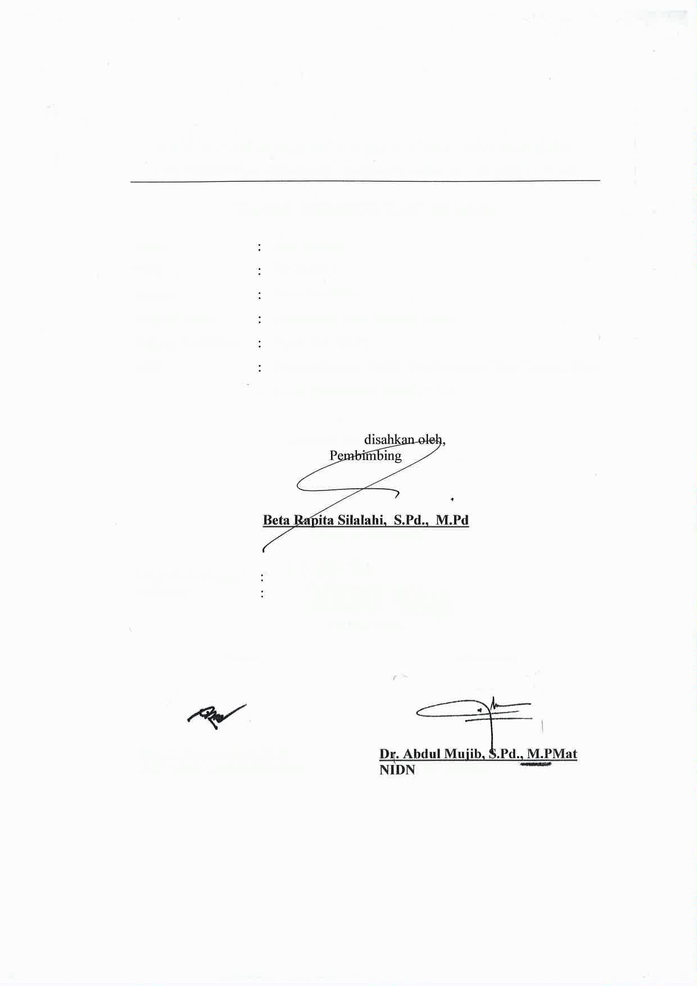
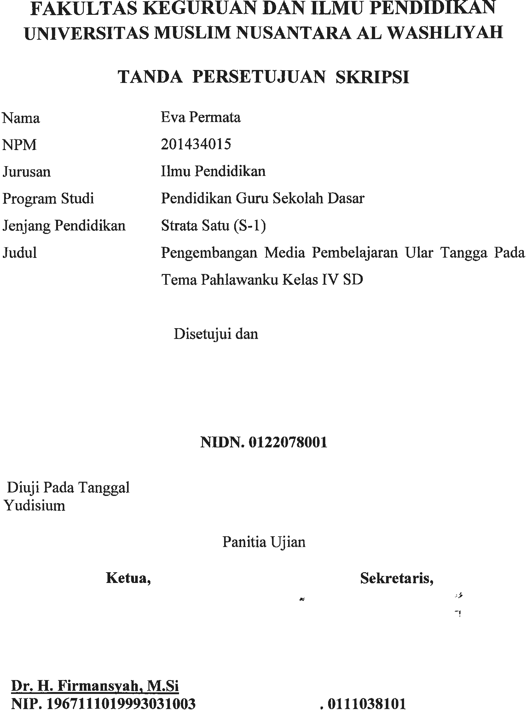




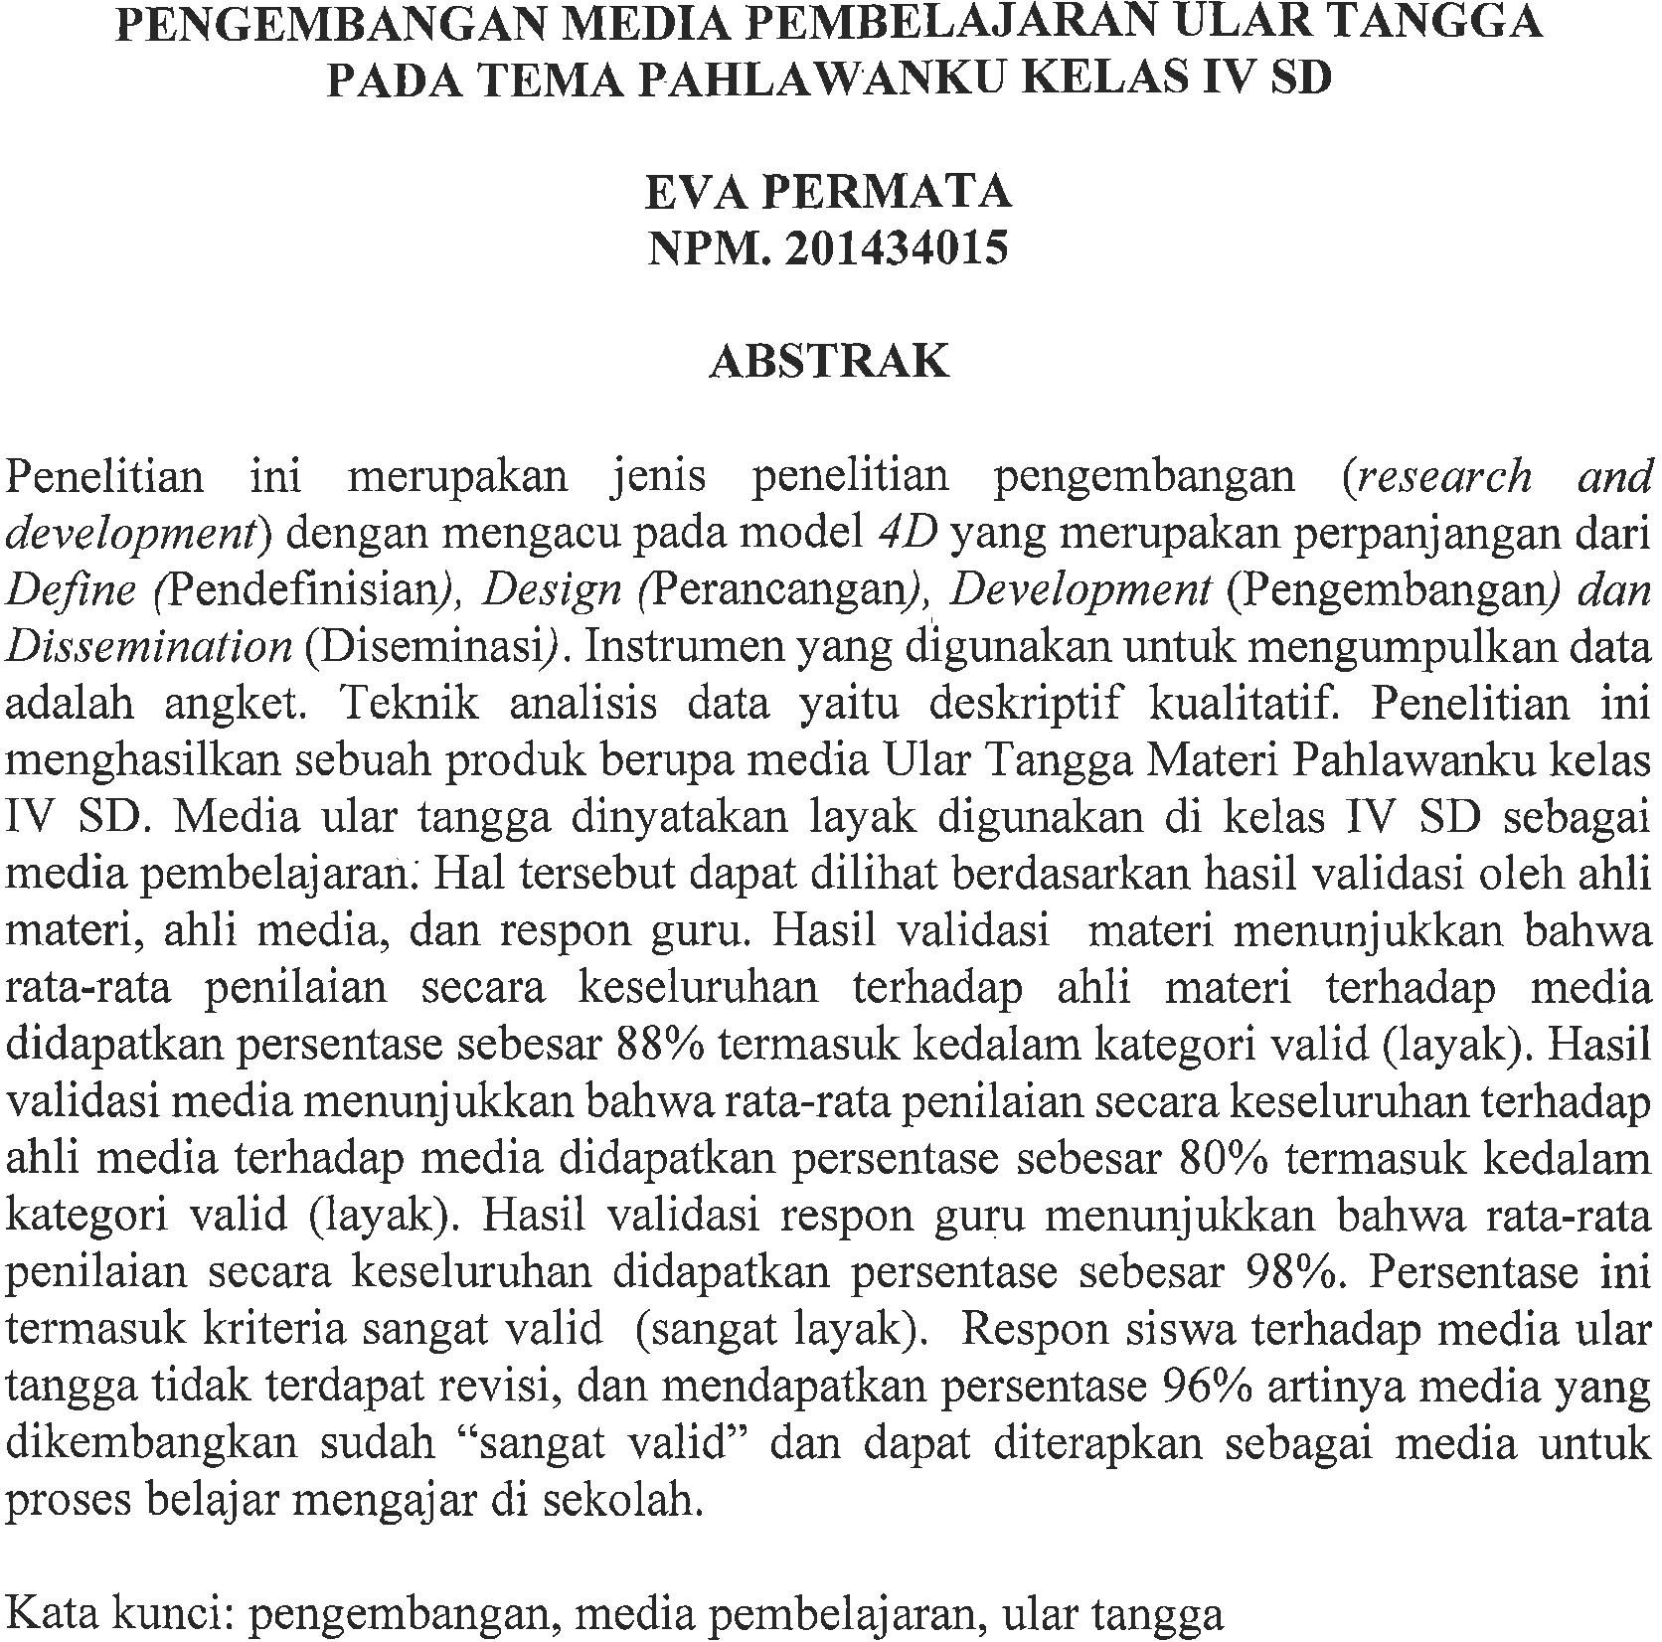


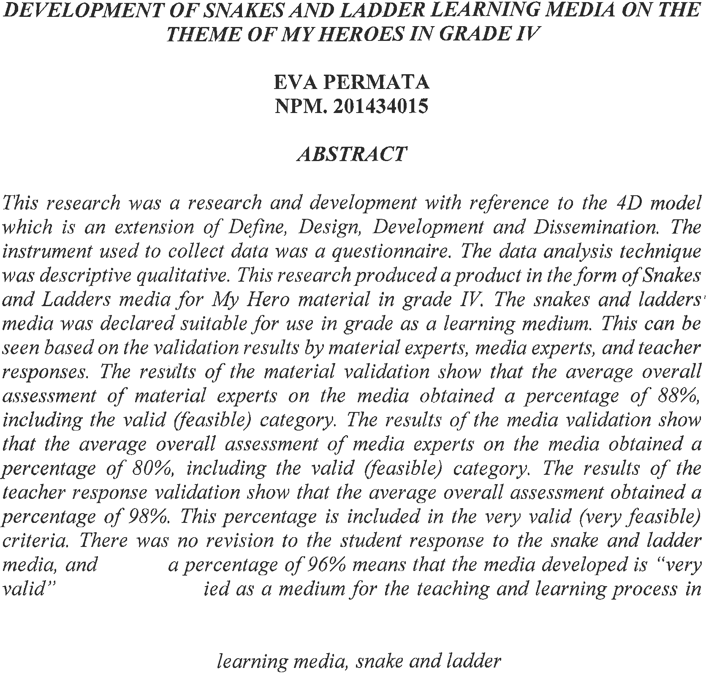


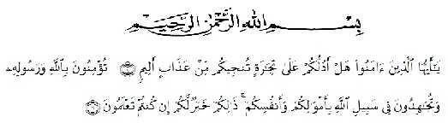
KATA PENGANTAR

Artinya: “Hai orang-orang yang beriman, sukakah kamu aku tunjukan suatu perniagaan yang dapat menyelamatkan mu dari azab yang pedih?¹⁰, (yaitu) kamu berikan kepada Allah dan Rasul Nya dan berjihad dijalan Allah dengan harta dan jiwamu. Itulah yang lebih baik bagimu ,jika kamu mengetahuinya^{11.}
(QS. Ash-shaff : 10-11).
Segala puji bagi Allah yang telah melimpahkan segala karunia-NYA kepada peneliti sehingga peneliti dapat menyelesaikan proposal skripsi yang berjudul “Pengembangan Media Pembelajaran Ular Tangga Pada Tema Pahlawanku Kelas IV SD” Dengan lancar tanpa kendala yang berarti. Shalawat serta salam semoga selalu tercurahkan kepada Nabi Muhammad SAW, yang senantiasa membawa kita dari zaman jahiliyah ke zaman yang penuh ilmu dan iman. Penulis menyadari sepenuhnya bahwa proposal skripsi ini jauh dari kesempurnaan dan perlu pengembangan dan kajian lebih lanjut. Oleh karena itu segala kritik dan saran yang sifatnya membangun akan penulis terima demi penyempurnaan proposal skripsi ini dan penulis berharap agar proposal skripsi ini dapat memberikan manfaat bagi berbagai pihak.

Medan, Maret 2024 Penulis,

Eva Permata
NPM. 201434015

DAFTAR ISI

KATA PENGANTAR ................................................................................ i

DAFTAR ISI .............................................................................................. iii
BAB I PENDAHULUAN ..................................................................... 1
  - Latar Belakang Penelitian ................................................. 1
  - Identifikasi Masalah .......................................................... 5
  - Rumusan Masalah ............................................................. 5
  - Tujuan Penelitian .............................................................. 5
  - Manfaat Penelitian ............................................................ 6
BAB II TINJAUAN PUSTAKA............................................................ 8
  - Media Pembelajaran.......................................................... 8
    - Pengertian Media Pembelajaran............................ 8
    - Fungsi Media Pembelajaran .................................. 9
    - Manfaat Media Pembelajaran ............................... 10
    - Prinsip Media Pembelajaran ................................. 12
    - Jenis-jenis Media Pembelajaran ............................ 13
  - Media Ular Tangga ........................................................... 14
    - Pengertian Ular Tangga......................................... 14
    - Kelebihan Media Ular Tangga .............................. 15
    - Indikator Media spanduk Ular Tangga ................. 16
  - Tematik ............................................................................. 18
    - Pengertian Pembelajaran Tematik......................... 18
    - Tujuan Pembelajaran Tematik ............................. 19
    - Langkah Pembelajaran Tematik............................ 20
    - Materi Pahlawanku................................................ 22
  - Kajian Penelitian Relevan ................................................. 23
  - Kerangka Befikir ............................................................... 24

BAB III | METODE PENELITIAN......................................................... | 26
 | 3.1 Desain Penelitian............................................................... | 26
 | 3.2 Subjek Waktu dan Tempat Penelitian ............................... | 26
 | 3.3 Prosedur Penelitian Pengembangan .................................. | 27
 | 3.4 Instrumen dan Teknik Pengumpulan Data ........................ | 29
 | 3.5 Teknik Analisis Data......................................................... | 31
BAB IV | HASIL DAN PEMBAHASAN PENELITIAN ....................... | 26
 | 4.1 Hasil Penelitian ................................................................. | 26
 | 4.2 Pembahasan Penelitian...................................................... | 26
BAB V | KESIMPULAN DAN SARAN................................................. | 26
 | 5.1 Kesimpulan ....................................................................... | 26
 | 5.2 Saran.................................................................................. | 26

DAFTAR PUSTAKA.................................................................................

LAMPIRAN...............................................................................................

BAB I PENDAHULUAN

Latar Belakang Masalah
Pendidikan seperti yang tertulis dalam Undang-Undang Nomor 20 Tahun 2003 merupakan usaha sadar dan terencana untuk mewujudkan suasana belajar dan proses pembelajaran agar peserta didik secara aktif mengembangkan potensi dirinya untuk memiliki kekuatan spiritual keagamaan, pengendalian diri, kepribadian, kecerdasan, akhlak mulia, serta keterampilan yang diperlukan dirinya, masyarakat, bangsa dan Negara. Pendidikan memiliki peran penting dalam upaya peningkatan kualitas SDM, oleh karena itu seharusnya dilakukan usaha untuk peningkatan kualitas layanan dalam bidang pendidikan tersebut. Pendidik yang profesional perlu mengikuti perkembangan zaman serta mampu meningkatkan kualitas diri secara berkelanjutan agar dapat bersinergi dengan tugas, fungsi, dan tanggung jawabnya pengembangan juga harus sesuai dengan bidang profesinya.

Kegiatan pembelajaran merupakan kegiatan utama yang dirancang untuk mendukung proses pendidikan di sekolah, dan juga sebuah bentuk pengalaman langsung dari seorang guru sebagai fasilitator. Rahmawati (2020) Guru sebagai salah satu peran penting jalannya proses pembelajaran, yang harus berhasil dalam mengelola kelas agar guru dapat dengan mudah menyampaikan materi belajar. Peran seorang guru tidak hanya menyampaikan ilmu pengetahuan kepada peserta didik, akan tetapi dalam proses pembelajaran juga dituntut untuk memerankan berbagai peran yang bertujuan untuk mengembangkan atau meningkatkan potensi

yang dimiliki peserta didik. Selain itu guru juga berperan sebagai mediator untuk para peserta didiknya, menyediakan media atau penengah dalam proses kegiatan belajar mengajar. Menurut Lestari (2021) proses pembelajaran bertujuan untuk dapat memperoleh pengetahuan yang sebelumnya tidak diketahui menjadi tahu sehingga mempunyai bekal dalam diri untuk berbagai aspek. Pembelajaran juga merupakan kegiatan mentransfer ilmu dari guru kepada siswa, untuk memperoleh pengetahuan dan wawasan yang lebih luas.

Seorang guru memiliki peran penting dalam upaya membentuk generasi yang berkualitas. Untuk mewujudkan hal tersebut, guru perlu memperhatikan kualitas proses belajar di dalam kelas agar menjadi pembelajaran yang bermakna bagi peserta didik. Untuk menciptakan proses pembelajaran yang berkualitas, guru perlu lebih menekankan komponen dari pembelajaran. Media pembelajaran adalah salah satu komponen yang paling penting. Nurmairina (2022) mengungkapkan bahwa media merupakan alat bantu dalam proses pembelajaran, dengan adanya media dapat membantu tugas guru untuk menyampaikan pesan-pesan dari bahan pelajaran yang diberikan ke peserta didik. Secara umum pengertian media pembelajaran yaitu segala sesuatu yang dipergunakan guru untuk mempermudah menyalurkan materi-materi dalam proses berlangsungnya pembelajaran juga dapat merangsang perhatian, perasaan, pikiran, keterampilan, kemampuan pada diri siswa sehingga siswa dapat mencapai tujuan pembelajaran. Memilih media belajar yang tepat merupakan salah satu kunci keberhasilan pelaksanaan proses belajar mengajar di kelas.

Berdasarkan hasil pengamatan peneliti terhadap proses pembelajaran PKn di kelas IV SD menunjukkan bahwa proses pembelajaran masih berpusat pada guru (teacher center), guru cenderung menggunakan metode ceramah, penugasan dan diskusi. Saat pembelajaran berlangsung, guru aktif memberikan penjelasan sedangkan siswa hanya mendengarkan, mencatat, dan mengerjakan latihan soal. Dalam pembelajaran Pkn media pembelajaran yang digunakan guru kurang efektif dengan kondisi dan keinginan siswa. Media pembelajaran yang digunakan masih berupa media gambar biasa dan belum pernah menggunakan media ular tangga, media pembelajaran yang digunakan dalam pembelajaran kurang menarik. sumber belajaran yang sering digunakan guru berupa buku paket dan gambar cetak, yang bersifat visual sehingga siswa kurang aktif dalam mengikuti pembelajaran dan membuat siswa kesulitan dalam memahami materi, serta belum adanya pengembangan media pembelajaran yang digunakan guru. Kurangnya kreativitas guru menyebabkan kesulitan siswa pada proses pembelajaran karena pada dasarnya media pembelajaran merupakan sarana fisik yang dapat membantu guru dalam menyampaikan pesan atau materi kepada siswa dan merangsang siswa untuk mengikuti pembelajaran secara aktif. Akibatnya, siswa mengalami kesulitan dalam menerima materi yang disajikan.
Pemanfaatan media pembelajaran masih kurang bervariasi untuk peserta didik. Salah satu cara yang dapat dilakukan guru untuk melibatkan siswa secara aktif dalam proses pembelajaran sesuai dengan kondisi dan keinginan siswa yaitu menggunankan media pembelajaran yang menarik agar dapat membantu siswa dalam memahami materi yang disajikan. Media yang akan dikembangkan ialah media yang diadopsi dari permainan ular tangga yang saat ini sudah jarang

digunakan siswa baik dalam bermain maupun belajar. Media permainan ular tangga dimodifikasi dengan teknik berjalan dari satu titik ke titik yang lainnya sehingga dapat menarik rasa ingin tahu siswa. Media yang akan dikembangkan juga dapat digunakan sebagai alat bantu untuk belajar sambil bermain secara mandiri oleh siswa, dan media pembelajaran yang diadopsi dari permainan ular tangga dirangkai khusus untuk media edukatif, menyenangkan dan menantang. Melalui upaya untuk menarik perhatian siswa maka pemerolehan pengalaman belajar akan lebih bermakna.
Berdasarkan penelitian yang terdahulu oleh Moch. Chabib pada tahun 2017 Universitas Negeri Malang dalam penelitianya yang berjudul “Efektifitas Pengembangan Media Permainan Ular Tangga Sebagai Sarana Belajar Tematik SD”. Penelitian ini adalah Penelitian dan Pengembangan (Research and Development). Perbedaan dari penelitian sebelumnya adalah Menggunakan model Dick and Carey. Media yang digunakan berbahan dasar triplek dan gambar yang telah di print out menggunakan kertas. Adapun persamaan dengan penelitian terdahulu adalah sama-sama menggunakan media permainan ular tangga serta terdapat kartu soal dalam permainan tersebut. Permainan ular tangga merupakan media pembelajaran yang dikembangkan berdasarkan permainan tradisional permainan ular tangga disesuaikan dengan karakteristik siswa dengan tujuan untuk mencapai tujuan pembelajaran sebagai pengantar informasi bagi siswa.
Berdasarkan penjelasan di atas, peneliti merasa perlu untuk melakukan penelitian dengan judul “Pengembangan Media Pembelajaran Ular Tangga Pada Tema Pahlawanku Kelas IV SD”. Media spanduk Ular Tangga merupakan media pembelajaran dengan konsep belajar sambil bermain sehingga dapat membuat

siswa menjadi lebih aktif, kreatif dan membuat siswa senang karena tidak hanya monoton belajar dengan tugas-tugas dalam materi pokok.

Identifikasi Masalah
Dari latar belakang masalah diatas, maka beberapa masalah yang dapat diidentifikasi pada penelitian ini adalah:
    - Media pembelajaran yang digunakan masih berupa media gambar biasa dan belum pernah menggunakan media berupa ular tangga.
    - Media pembelajaran yang digunakan dalam pembelajaran kurang menarik.

    - Sumber belajar yang digunakan hanya berupa buku paket.

    - Pemanfaatan media pembelajaran masih kurang bervariasi untuk peserta didik.

Batasan Masalah

Berdasarkan latar belakang masalah dan identifikasi masalah yang dikemukakan maka peneliti membatasi masalah penelitian pada “Pengembangan Media Pembelajaran Ular Tangga Pada Tema Pahlawanku Kelas IV SD”

Rumusan Masalah

Berdasarkan latar belakang masalah, identifikasi masalah, batasan masalah yang telah dipaparkan diatas, maka rumusan masalah dalam penelitian ini adalah :
    - Bagaimana mengembangkan media pembelajaran ular tangga pada tema pahlawanku di kelas IV SD ?
    - Bagaimana kelayakan media pembelajaran ular tangga pada tema Pahlawanku di kelas IV SD ?
    - Bagaimana keefektifan media pembelajaran ular tangga pada tema Pahlawanku di kelas IV SD ?

    - Bagaimana kepraktisan media pembelajaran ular tangga pada tema Pahlawanku di kelas IV SD ?

Tujuan Penelitian
Dari perumusan masalah diatas, maka dapat diambil tujuan dari penelitian ini adalah:
    - Untuk menganalisis pengembangan media pembelajaran ular tangga pada tema Pahlawanku kelas IV SD.
    - Untuk menganalisis kelayakan media pembelajaran ular tangga pada tema Pahlawanku kelas IV SD.
    - Untuk menganalisis keefektifan media pembelajaran ular tangga pada tema Pahlawanku kelas IV SD.
    - Untuk menganalisis kepraktisan media pembelajaran ular tangga pada tema Pahlawanku kelas IV SD.

Manfaat Penelitian
Manfaat dari penelitian ini adalah sebagai berikut:

Manfaat Teoritis
      - Menjadi referensi untuk pengembangan salah satu sumber belajar di SD sesuai dengan kebutuhan perkembangan siswa.
      - Sebagai referensi untuk penelitian-penelitian selanjutnya yang memiliki relevansi terkait pengembangan media pembelajaran mata pelajaran PKn.

Manfaat Praktis

- Bagi sekolah, untuk bahan evaluasi dalam pengembangan media pembelajaran ular tangga pada pembelajaran tematik tema pahlawanku kelas IV SD.
- Bagi peneliti, sebagai referensi terkait pengembangan media spanduk Ular Tangga pada pembelajaran tematik tema pahlawanku kelas IV SD.

BAB II TINJAUAN PUSTAKA

Media Pembelajaran

Pengertian Media Pembelajaran
Arsyad (2014) menyebutkan media yang membawa pesan-pesan atau informasi yang bertujuan instruksional atau maksud-maksud pengajaran, maka media itu disebut media pembelajaran. Dalam suatu proses belajar mengajar, guru pastinya akan membutuhkan adanya suatu media dalam menyampaikan maksud dan isi pengajarannya. Suatu penggunaan media dalam proses belajar mengajar berfungsi untuk mempermudah siswa dalam membayangkan suatu benda yang bersifat konkrit. Karo-Karo, (2018) Media pembelajaran merupakan suatu alat atau sarana yang berbentu fisik dan didesain secara kusus untuk digunakan sebagai perantara penyampaian bahan pelajaran dari guru kepada anak didik, sehingga terjalin komunikasi serta interaksi yang efektif dan efisien. Menurut Daryanto (2012), kata “media” berasal dari bahasa latin dan merupakan bentuk jamak dari kata “medium” yang secara harfiah berarti “perantara atau pengantar”. Dengan demikian, media merupakan wahana penyalur informasi belajar atau penyalur pesan.
Dalam proses belajar mengajar kehadiran media mempunyai arti yang cukup penting. Karena dalam kegiatan tersebut ketidakjelasan bahan yang disampaikan dapat dibantu dengan menghadirkan media sebagai perantara. Melihat pentingnya suatu media dalam proses belajar mengajar, guru harus mampu menentukan media apa yang harus dan dapat dipakai untuk suatu materi tertentu yang akan di berikan saat pelajaran berlangsung. Karena tidak semua

media dapat di gunakan untuk berbagai materi. Selain itu, guru juga harus dapat melihat tingkat kemampuan siswanya dalam menerima suatu materi dengan suatu media.
Media merupakan komponen penting dalam aktivitas pembelajaran. Jika digunakan dengan semestinya komponen ini dapat menentukan kualitas penyampaian informasi dan pengetahuan kepada siswa. Ada beberapa definisi yang dikemukakan oleh sejumlah ahli pembelajaran. Salah satu dari definisi tersebut dikemukakan oleh Sudirman (2014) bahwa media pembelajaran adalah sesuatu yang dapat membawa informasi dan pesan dari pengirim atau sumber informasi kepada penerima atau learner. Contoh media pembelajaran yang sederhana adalah poster. Medium poster berisi informasi dan pengetahuan yang dapat dipelajari oleh orang yang melihatnya.
Berdasarkan uraian di atas dapat menyimpulkan bahwa media pembelajaran merupakan segala sesuatu yang dapat digunakan untuk menyampaikan pesan kepada penerima pesan, karena tidak semua yang kita sampaikan hanya dengan lisan dapat diterima dan dipahami dengan makna yang sama oleh penerima pesan. Oleh karena itu, diperlukan perhatian pemilihan media yang tepat untuk materi dan karakteristik penerima pesan.

Fungsi Media Pembelajaran
Kristanto, A. (2016). Informasi dari sumber (guru) menuju penerima (siswa). Secara rinci, fungsi media pembelajaran adalah sebagai berikut:
- Fungsi Edukatif
  - Memberikan pengaruh yang bernilai pendidikan
  - Mendidik siswa dan masyarakat untuk berfikir kritis

  - Memberi pengalaman bermakna
  - Mengembangkan dan memperluas cakrawala
  - Memberikan fungsi otentik dalam berbagai bidang kehidupan dan konsepyang sama
- Fungsi ekonomis
  - Pencapaian tujuan pembelajaran dapat dicapai secara efisien
  - Pencapaian materi dapat menekan penggunaan biaya dan waktu
- Fungsi sosial
  - Memperluas pergaulan antar siswa
  - Mengembangkan pemahaman
  - Mengembangkan pengalaman dan kecerdasan intrapersonal siswa
- Fungsi budaya

  - Memberikan perubahan dari segi kehidupan manusia

  - Dalam mewariskan dan meneruskan unsur budaya dan seni yang ada dimasyarakat

Manfaat Media Pembelajaran
Kristanto, A. (2016). Secara umum manfaat media pembelajaran adalah memperlancar interaksi antara guru dengan siswa sehingga kegiatan pembelajaran lebih efektif dan efisien. Secara rinci, manfaat media pembelajaran adalah sebagai berikut:
      - Menyaksikan benda yang ada atau peristiwa yang terjadi pada masa lampau. Dengan perantaraan gambar, foto, slide, film, video, atau media yang lain, siswa dapat memperoleh gambaran yang nyata tentang benda/peristiwa sejarah masa lampau.

      - Mengamati benda/peristiwa yang sukar dikunjungi, baik karena jaraknya jauh, berbahaya, atau terlarang. Misalnya, kehidupan hewan berbahaya di hutan, keadaan dan kesibukan di pusat reaktor nuklir, melihat alam semesta dan tata surya, dan sebagainya.
      - Memperoleh gambaran yang jelas tentang benda/hal-hal yang sukar diamati secara langsung karena ukurannya yang tidak memungkinkan, baik karena terlalu besar atau terlalu kecil. Misalnya dengan perantaraan media gambar siswa dapat memperoleh gambaran yang jelas tentang monument-monumen, dengan video siswa memperoleh gambaran nyata tentang bakteri, amuba, dan sebagainya.
      - Mendengar suara yang sukar ditangkap dengan telinga secara langsung.

Misalnya, suara detak jantung dan sebagainya.

      - Mengamati dengan teliti binatang-binatang yang sukar diamati secara langsung karena sukar ditangkap. Dengan bantuan gambar, foto, powerpoint, dan video siswa dapat mengamati berbagai macam serangga, burung, kelelawar, dan sebagainya.
      - Mengamati peristiwa-peristiwa yang jarang terjadi atau berbahaya untuk didekati. Dengan powerpoint, film, atau video siswa dapat mengamati gerhana matahari/bulan, pelangi, gunung meletus, tsunami, dan sebagainya.
      - Mengamati dengan jelas benda-benda yang mudah rusak/sukar diawetkan.

Dengan menggunakan model/benda tiruan siswa dapat memperoleh gambaran yang jelas tentang organ-organ tubuh manusia seperti jantung, paru-paru, alat pencernaan, dan sebagainya.

      - Dengan mudah membandingkan sesuatu. Dengan bantuan gambar, model atau foto siswa dapat dengan mudah membandingkan dua benda yang berbeda sifat ukuran, warna, dan sebagainya. Misal membandingkan ukuran, warna planet-planet, dan sebagainya.
      - Dapat melihat secara cepat suatu proses yang berlangsung secara lambat.

Dengan video, proses metamorphosis kepompong menjadi kupu-kupu, proses terjadinya hujan, proses perkembangan katak dari telur sampai menjadi katak dapat diamati hanya dalam waktu beberapa menit. Bunga dari kuncup sampai mekar yang berlangsung beberapa hari, dengan bantuan video dapat diamati hanya dalam beberapa detik.
      - Dapat melihat secara lambat gerakan-gerakan yang berlangsung secara cepat. Dengan bantuan video, siswa dapat mengamati dengan jelas teknik menendang bola, teknik melempar bola, yang disajikan secara lambat atau pada saat tertentu dihentikan.

Prinsip Media Pembelajaran

Kristanto, A. (2016) menyebutkan Agar media pembelajaran benar-benar digunakan untuk membelajarkan siswa, maka ada sejumlah prinsip yang harus diperhatikan, di antaranya:
- Media yang akan digunakan oleh guru harus sesuai dan diarahkan untuk mencapai tujuan pembelajaran. Media tidak digunakan sebagai alat hiburan, atau tidak semata-mata dimanfaatkan untuk mempermudah guru menyampaikan materi, akan tetapi benar-benar utuk membantu siswa belajar sesuai dengan tujuan yang ingin dicapai.

- Media yang akan digunakan harus sesuai dengan materi pembelajaran.

Setiap materi pelajaran memiliki kekhasan tersendiri. Media yang akan digunakan harus sesuai dengan kompleksitas materi pembelajaran. Contohnya untuk membelajarkan siswa memahami proses terjadinya hujan, maka guru perlu mempersiapkan media video atau gambar yang menjelaskan proses tersebut.
- Media pembelajaran harus sesuai dengan minat, kebutuhan, dan kondisi siswa. Siswa yang memiliki kemampuan mendengarkan yang kurang baik, akan sulit memahami pelajaran manakala digunakan media yang bersifat auditif. Demikian juga sebaliknya, siswa yang memiliki kemampuan penglihatan yang kurang akan sulit menangkap bahan pembelajaran yang disajikan melalui media visual. Setiap siswa memiliki kemampuan dan gaya yang berbeda. Guru perlu memperhatikan setiap kemampuan dan gaya tersebut.

Jenis-jenis Media Pembelajaran
Arsyad (2014) membagi media pembelajaran berdasarkan perkembangan teknologi yang dibedakan menjadi empat kelompok yakni media visual, audio, audio-visual, dan multimedia. Pengelompokan media tersebut yakni sebagai berikut :
- Media visual merupakan media yang menggunakan indera penglihatan, antara lain media cetak, prototipe, serta media realitas lingkungan sekitar.
- Media audio merupakan jenis media dengan menggunakan indera pendengarannya, antara lain CD player, radio, dan tape recorder.

- Media audio-visual merupakan ragam media dengan melibatkan indera penglihatan dan pendengaran, antara lain televisi, film, dan video.
- Media multimedia merupakan jenis media interaktif yang berbasis personal komputer dan teknologi informasi dan komunikasi.

Media Spanduk Ular Tangga

    - Pengertian Spanduk Ular Tangga

Spanduk adalah media informasi visual berbentuk lembaran kain, plastik, atau bahan cetak lainnya yang berukuran besar dan fleksibel, digunakan untuk menyampaikan pesan secara jelas dan menarik. Dalam konteks pendidikan, spanduk dapat dimanfaatkan sebagai media pembelajaran berbentuk fisik yang menampilkan materi, instruksi, atau permainan edukatif dalam ukuran besar sehingga dapat dilihat dan digunakan bersama oleh banyak siswa. Menurut Kamus Besar Bahasa Indonesia (KBBI), spanduk adalah kain rentang yang berisi slogan, propaganda, atau informasi yang dipasang di tempat umum sebagai sarana komunikasi visual.
Dalam penelitian ini, spanduk digunakan sebagai media pembelajaran yang dimodifikasi menyerupai permainan ular tangga, di mana desainnya memuat unsur-unsur materi pelajaran tematik, khususnya tema Pahlawanku. Media ini bersifat interaktif karena dapat digunakan di lantai kelas dan melibatkan aktivitas fisik dan kolaboratif siswa, sehingga mendukung pembelajaran yang menyenangkan dan bermakna.
Ular tangga merupakan istilah yang digunakan pada sebuah permainan tradisional anak yang terdiri dari kata “ular” dan “tangga”. Menurut KBBI kata ular diartikan sebagai binatang melata, tidak berkaki, tubuhnya agak bulat

memanjang, kulitnya bersisik, hidup di tanah atau di air, ada yang berbisa dan ada yang tidak berbisa. Secara umum ular berperan sangat berbahaya dalam kehidupan manusia. Maka dari itu dalam permainan ular tangga sering difungsikan sebagai simbol negatif (kekalahan). Dapat diartikan bahwa tangga adalah seperangkat alat yang digunakan seseorang untuk menuju ketempat yang lebih tinggi. Tangga dalam permainan ular tangga merupakan simbol keberuntungan bagi pemain. Karena, pemain akan melangkah jauh meninggalkan lawan sesuai dengan aturan permainan yang telah ditentukan.
Menurut Husna, (2009) ular tangga adalah permainan yang menggunakan dadu untuk menentukan beberapa langkah yang harus dijalani bidik. Dalam permainan terdapat ular dan tangga, apabila dalam permainan mendapatkan tangga maka pemain naik atau berjalan kedepan sesuai dengan arah tangga tersebut. Tetapi apabila mendapatkan ular maka dalam permainan, pemain harus turun sesuai jalan ular tersebut. Pemain akan dinyatakan menang apabila sampai pada finish yang pertama. Permainan ular tangga sudah jarang digunakan oleh siswa baik dalam belajar maupun bermain. Dilihat dari tampilan dan penyajian yang terlalu monoton membuat siswa tidak tertarik dengan jenis pemainan tersebut. Selain itu, semakin berkembangnya teknologi juga mengakibatkan siswa malas bermain permainan tradisional dan lebih memilih untuk bermain gadget. Sehingga berakibat pada tingkat motivasi belajar siswa semakin menurun dan rendahnya kemampuan bersosial baik di lingkungan sekolah maupun masyarakat. Sebagai upaya mempertahankan permainan tradisional tersebut agar tetap diminati oleh siswa dan dapat dijadikan alat bantu guru dalam proses

pembelajaran. Maka media pembelajaran dikembangkan melalui inovasi baru dan mengkolaborasikan permaian ular tangga dengan teknik berjalan.
Penjelasan diatas, dapat disimpulkan bahwa media spanduk Ular Tangga adalah media pembelajaran yang dikembangkan berdasarkan kebutuhan siswa dan guru berupa produk media dengan memodifikasi design permainan ular tangga dan dikolaborasikan melalui teknik berjalan.

Kelebihan Media Ular Tangga

Media spanduk Ular Tangga adalah media yang diadopsi dari permainan tradisional. media yang akan dikembangkan tentu memiliki perbedaan dari segi kelebihan dan kekurangan dengan media pembelajaran lainnya. Selain itu, kelemahan sebuah media pembelajaran adalah ciri khas yang memerlukan daya imbang sebagai kekuatan dari pengembangan media itu sendiri. Adapun kelebihan dari media spanduk Ular Tangga menurut Afandi, (2015) sebagai berikut:
      - Siswa belajar sambil bermain.
      - Siswa tidak belajar sendiri, melainkan harus berkelompok.

      - Memudahkan siswa belajar karena dibantu dengan gambar yang ada dalam permainan ular tangga.
      - Tidak memerlukan biaya mahal dalam pembuatan media pembelajaran.
Sedangkan kekurangan dari media spanduk Ular Tangga menurut Afandi (2015) adalah:
- Membutuhkan persiapan yang matang agar menyesuaikan konsep materi dan kegiatan pembelajaran.

- Jika terdapat siswa yang cenderung cepat bosan maka ia akan kehilangan minat untuk bermain.
- Penggunaan media permainan ular tangga memerlukan banyak waktu untuk menjelaskan kepada anak.
- Permainan ular tangga tidak dapat mengembangkan semua materi pembelajaran.
- Kurangnya pemahaman aturan permainan oleh anak dapat menimbulkan kericuhan.
- Bagi anak yang tidak menguasai materi dengan baik akan mengalami kesulitan dalam bermain.

Indikator Media spanduk Ular Tangga Pada Pembelajar

Menurut Husna, (2009) ular tangga memiliki indikator permainan yang harus dilalui dan disepakati oleh pemain. Adapun kolaborasi permaian ular tangga pada media spanduk Ular Tangga adalah sebagai berikut:
Tabel 2.1 Indikator Media Ular Tangga

No | Indikator Permainan Media | Desain | Implementasi Pembelajaran Tematik
1 | Pengundian pemain melalui suit |  | Memberikan wawasan kepada siswa untuk memilih cara pengundian yang bersifat adil

2 | Melempar dadu | 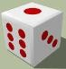 |  |  | Memberikan kesempatan kepada siswa untuk menyusun strategi agar finish terlebih dahulu.
3 | Melangkah/berjalan | 2  1 |  |  | Mengajak siswa untuk saling bekerja sama antar kelompok.
4 | Kesempatan melempar dadu |  |  |  | Melatih ketangkasan siswa dalam melempar dadu untuk mengambil kesempatan bermain yang lebih banyak.
5 | Turun mengenai ekor ular | 2  1 |  |  | Melatih siswa untuk bersikap jujur dan profesional dalam menerima keputusan.
6 | Naik Tangga |  | 1 | 2 | Melatih jiwa kepemimpinan siswa agar tetap bersikap tenang dan tidak saling menjatuhkan antar pemain.

Tematik

Pengertian Pembelajaran Tematik
Pembelajaran tematik merupakan suatu pendekatan dalam pembelajaran yang secara sengaja mengaitkan atau memadukan beberapa Kompetensi Dasar (KD) dan indikator dari kurikulum/Standar Isi (SI) dari beberapa mapel menjadi satu kesatuan untuk dikemas dalam satu tema. Dengan adanya kaitan tersebut

maka peserta didik akan memperoleh pengetahuan dan keterampilan secara utuh sehingga pembelajaran menjadi lebih bermakna bagi peserta didik. Bermakna di sini memberikan arti bahwa pada pembelajaran tematik peserta didik akan dapat memahami konsep-konsep yang saling terkait dari beberapa mapel yang sesuai dengan kebutuhan dan perkembangan usia peserta didik.
Menurut Tim Pusat Kurikulum (2006), tanda dari kebermaknaan belajar bagi peserta didik adalah terjadi hubungan antara aspek-aspek, konsep-konsep, informasi atau situasi baru dengan komponen-komponen yang relevan di dalam struktur kognitif peserta didik. Proses belajar tidak sekedar menghafal konsep- konsep atau fakta-fakta belaka, tetapi merupakan kegiatan menghubungkan konsepkonsep untuk menghasilkan pemahaman yang utuh sehingga konsep- konsep yang dipelajari akan dipahami secara baik dan tidak mudah dilupakan.
Jika dibandingkan dengan pendekatan pembelajaran yang konvensional, pembelajaran tematik diharapkan lebih menekankan pada pengalaman dan kebermaknaan dalam belajar, sehingga peserta didik memperoleh pemahaman yang utuh dalam proses pembelajaran yang mengaitkan antar mapel. Hal ini sejalan dengan panduan dari Depdiknas (2003) yang menyatakan bahwa pengalaman belajar peserta didik menempati posisi penting dalam usaha meningkatan kualitas lulusan. Untuk itu guru dituntut harus mampu merancang dan melakukan program pengalaman belajar dengan tepat. Setiap peserta didik memerlukan bekal pengetahuan dan kecakapan agar dapat hidup di masyarakat dan bekal ini diharapkan diperoleh melalui pengalaman belajar di sekolah. Oleh sebab itu pengalaman belajar di sekolah sedapat mungkin memberikan bekal kepada peserta didik untuk mencapai kecakapan dalam berkarya.

Dapat disimpulkan bahwa pembelajaran tematik merupakan pembelajaran yang menggabungkan suatu konsep dalam beberapa bidang studi yang berbeda dengan harapan siswa akan belajar lebih baik dan bermakna.

Tujuan Pembelajaran Tematik
Pembelajaran tematik terpadu berfungsi untuk memberikan kemudahan bagi siswa dalam memahami dan mendalami konsep materi yang tergabung dalam tema serta menambah semangat belajar karena materi yang dipelajari merupakan materi yang nyata (kontekstual) dan bermakna bagi siswa (Kemendikbud, 2014).
Hadisubroto (2016) menyebutkan tujuan pembelajaran tematik terpadu adalah :
      - Mudah memusatkan perhatian pada satu tema atau topic tertentu.

      - Mempelajari pengetahuan dan mengembangkan berbagai kompetensi mata pelajaran dalam tema yang sama.
      - Memiliki pemahaman terhadap materi pelajaran lebih mendalam dan berkesan.
      - Mengembangkan kompetensi berbahasa lebih baik dengan mengaitkan berbagai pelajaran lain dengan pengalaman pribadi siswa.
      - Lebih bergairah belajar karena mereka dapat berkomunikasi dalam situasi nyata seperti: bercerita, bertanya, menulis sekaligus mempelajari pelajaran yang lain.
      - Lebih merasakan manfaat dan makna belajar karena materi yang disajikan dalam konteks tema yang jelas.

      - Guru dapat menghemat waktu, karena mata pelajaran yang disajikan secara terpadu dapat dipersiapkan sekaligus dan diberikan dalam 2 atau 3 pertemuan bahkan lebih atau pengayaan.
      - Budi pekerti dan moral siswa dapat ditumbuh kembangkan dengan mengangkat sejumlah nilai budi pekerti sesuai dengan situasi dan kondisi.
Berdasarkan uraian diatas dapat di simpulkan bahwa pembelajaran tematik merupakan pembelajaran yang bertujuan untuk memudahkan siswa dalam memahami materi pelajaran dan mengembangkan berbagai kemampuan siswa dalam tema tertentu.

Langkah Pembelajaran Tematik

Prabowo, (2013) mengungkapkan bahwa langkah perencanaan pembelajaran tematik yaitu sebagai berikut:
      - Menetapkan Mata Pelajaran
Karakteristik mata pelajaran menjadi pijjakan utama kegiatan awal ini. Secara teknis, langkah ini sebaiknya dilakukan setelah membuat peta kompetensi dasar secara menyeluruh pada semua mata pelajaran yang diajarkan di sekolah dasar, dengan maksud supaya terjadi pemerataan ketematikan. Pada saat menetapkan beberapa mata pelajaran yang akan di padukan, sebaiknya sudah disertai alasan atau rasional yang berkaitan dengan pencapaian kompetensi dasar oleh siswa dan kebermaknaan belajar.
      - Menetapkan Kompetensi Dasar yang Sama dalam Setiap Mata Pelajaran Kegiatan yang dilakukan pada tahap ini adalah melakukan identifikasi kompetensi dasar pada jenjang kelas dan semester yang sama dari setiap mata pelajaran yang memungkinkan untuk diajarkan secara tematik, dengan

menggunakan sebuah tema pemersatu. Namun, sebelumnya harus ditetapkan terlebih dahulu aspek-aspek dari setiap mata pelajaran yang dapat dipadukan.
      - Menetapkan Hasil Belajar dan Indikator pada Setiap Mata Pelajaran Kegiatan yang dilakukan pada tahap ini adalah mempelajari dan menetapkan hasil belajar dari setiap mata pelajaran, sehingga dapat diketahui materi pokok yang bisa dibahas secara tematik.
      - Menetapkan Tema

Tahap berikutnya adalah menetapkan tema yang dapat mempersatukan kompetensi-kompetensi dasar setiap mata pelajaran yang akan dipadukan pada jenjang kelas dan semester yang sama. Tema adalah pokok pikiran atau gagasan yang menjadi pokok pembicaraan.
      - Memetakan Keterhubungan Kompetensi Dasar dengan Tema Pemersatu Kegiatan yang dilakukan pada tahap ini adalah melakukan pemetaan keterhubungan kompetensi dasar masing-masing mata pelajaran yang akan diperlukan dengan tema pemersatu. Pemetaan tersebut dapat dibuat dalam bentuk bagan atau matriks jaringan topik yang memperhatikan kaitan antara tema pemersatu dengan kompetensi dasar setiap mata pelajaran. Tidak hanya itu, dalam pemetaan ini juga akan tampak hubungan tema pemersatu dengan hasil belajar yang harus dicapai siswa.
      - Menyusun Silabus Pembelajaran Tematik

Hasil seluruh proses yang telah dilakukan pada tahap-tahap sebelumnya dijadikan dalam penyusunan silabus pembelajaran tematik.
      - Menyusun Rencana Pelaksanaan Pembelajaran (RPP) Tematik

Pelaksanaan pembelajaran tematik perlu disusun suatu rencana pelaksanaan pembelajaran (RPP) tematik. Penyusunan RPP merupakan realisasi dari pengalaman belajar siswa yang telah ditemukan dalam silabus pembelajaran tematik. Penyusunan RPP tematik diharapkan dapat tergambar proses penyajian secara utuh dengan memuat berbagai konsep mata pelajaran yang disatukan dalam tema. Di dalam RPP Tematik ini siswa diajak belajar memahami konsep kehidupan secara utuh. Penulisan identitas tidak mengemukakan mata pelajaran, malainkan langsung ditulis tema apa yang akan dibelajarkan (Kemendikbud, 2014:18).
Berdasarkan pendapat diatas, dapat disimpulkan bahwa dalam melaksanakan pembelajaran tematik memerlukan langkah-langkah pembelajaran sehingga dapat melaksanakan pembelajaran lebih mudah dan tersusun sesuai dengan pembelajaran yang diperlukan

Materi Pahlawanku
- Kompetensi Inti (KI)
- Menerima, menjalankan, dan menghargai ajaran agama yang dianutnya.

- Menunjukkan perilaku jujur, disiplin, tanggung jawab, santun, peduli, dan percaya diri dalam berinteraksi dengan keluarga, teman, guru, dan tetangganya.
- Memahami pengetahuan faktual dengan cara mengamati dan menanya berdasarkan rasa ingin tahu tentang dirinya, makhluk ciptaan Tuhan dan kegiatannya, dan benda-benda yang dijumpainya di rumah, di sekolah, dan tempat bermain.
- Menyajikan pengetahuan faktual dalam bahasa yang jelas, sistematis dan logis, dalam karya yang estetis, dalam gerakan yang mencerminkan

anak sehat, dan tindakan yang mencerminkan perilaku anak beriman dan berakhlak mulia.

Kompetensi Dasar dan Indikator

Kompetensi Dasar |  | Indikator Pencapaian Kompetensi
2.1 | Memahami hak dan kewajiban sebagai warga dalam kehidupan sehari-hari di rumah, sekolah dan masyarakat. | 2.1.1  2.1.2 | Menyebutkan perjuangan yang dilakukan oleh para pahlawan terdahulu.  Menjelaskan sikap kepahlawanan yang mencerminkan nilai – nilai Pancasila. C-2
2.2 | Menunjukkan perilaku, disiplin, tanggung jawab, percaya diri, berani mengakui kesalahan meminta maaf dan memberi maaf sebagaimana dicontohkan tokoh penting yang berperan dalam perjuangan menentang penjajah hingga kemerdekaan Republik Indonesia sebagai perwujudan nilai dan moral Pancasila. | 2.2.1  2.2.2  2.2.2 | Menjelaskan nilai-nilai kepahlawanan yang dilakukan oleh para pahlawan terdahulu.  Menerapkan nilai-nilai kepahlawanan di lingkungan sekolah.  Menerapkan nilai-nilai kepahlawanan di lingkungan masyarakat

- Tujuan Pembelajaran

  - Setelah menggunakan media ular tangga, siswa mampu menyebutkan nilai-nilai kepahlawanan dengan benar.
  - Setelah menggunakan media ular tangga, siswa mampu menjelaskan nilai- nilai kepahlawanan dengan benar.
  - Setelah menggunakan media ular tangga, siswa mampu menjawab pertanyaan dengan benar.
  - Setelah menggunakan media ular tangga, siswa mampu memberikan pendapat sikap kepahlawanan dengan tepat.

  - Setelah berdiskusi, siswa mampu menyebutkan nilai-nilai pahlawan yang patut dipelajari dengan tepat.
  - Setelah berdiskusi dan mempelajari hal-hal tentang kepahlawanan, siswa mampu membuat cerita tentang pengalaman meneladani sikap-sikap kepahlawanan dengan detail.
  - Setelah mempelajari hal-hal tentang kepahlawanan, siswa mampu menerapkan nilai- nilai kepahlawanan di lingkungan rumah, sekolah, dan masyarakat dengan baik.

Kajian Penelitian Relevan

- Penelitian yang dilakukan oleh Jendriadi, dkk (2023) dengan judul Penggunaan Media spanduk Ular Tangga pada Anak Usia 5-6 Tahun untuk Meningkatkan Keterampilan Berbicara. Berdasarkan validasi yang telah dilakukan menunjukkan bahwa pengembangan media spanduk Ular Tangga sudah valid dan dapat digunakan dalam proses pembelajaran. Aktivitas bermain ular tangga dapat membantu anak dalam meningkatkan keterampilan berbicara karena dilaksanakan dalam bentuk bermain.
- Penelitian yang dilakukan oleh wulansari, dkk (2022) dengan judul Permainan Ular Tangga: Pengembangan Media dalam Pembelajaran Tematik Siswa Kelas V SD/MI. Penelitian ini menghasilkan media pembelajaran ular tangga untuk pembelajaran tematik tema 8 subtema 3 kelas V SD/MI. Berdasarkan penilaian dari validator ahli materi, ahli media, respon peserta didik dan pendidik, penilaian pada uji coba menunjukkan bahwa media pembelajaran ini mendapatkan nilai dengan

kategori sangat layak untuk digunakan pada pembelajaran tematik khususnya dalam tema 8 subtema 3 kelas V SD/MI.
- Penelitian yang dilakukan oleh wulansari, dkk (2022) dengan judul Pengembangan Evaluasi Berbasis Media Permainan Ular Tangga pada Materi Berbagai Pekerjaan Kelas IV Sekolah Dasar. Halsil dari penelitian ini adalah sebuah media permainan ular tangga yang layak digunakan untuk pembelajaran IPS materi berbagai pekerjaan kelas IV sekolah dasar. Media permainan ular tanggal ini dikembangkan menggunakan tahapan penelitian R&D (Research and Development) dengaln model Borg and Galll hanya dibatasi sampai pada tahap keenam yaitu uji coba. Media ular tanggal ini hasil dari pengembangan sebuah permainan ular tanggal dengan mendesain sedemikian rupa dan menambah kartu soal, kartu pelanggarln dan kartu jebakan,sebagai pokok dalam pembelajaran IPS materi berbagai pekerjaan.

Kerangka Berpikir

Berdasarkan latar belakang yang dikemukakan dibab 1, diperlukan adanya pengembangan bahan ajar berbasis kearifan lokal pada pembelajaran IPAS indonesiaku kaya budaya di kelas IV SD. Sehingga media dapat dimanfaatkan dalam pembelajaran agar dapat mempermudah siswa untuk memahami materi dalam pembelajaran indonesiaku kaya budaya dan menambah pengetahuan siswa dalam kebudayaan yang ada diindonesia.

Pengembangan media video pembelajaran berbasis Powtoon Pada Pembelajaran IPA Materi Tata Surya
Kendala yang ditemukan:
- Proses pembelajaran masih berpusat pada guru (teacher centered) guru cenderung menggunakan metode ceramah, penugasan dan diskusi.
- Belum digunakan media pembelajaran yang menarik pada muatan pembelajaran PKn sehingga peserta didik kurang efektif dalam proses belajar.
- Pemanfaatan media pembelajaran masih kurang bervariasi untuk peserta didik.
Solusi :
Sehingga diperlukan adanya media untuk memaksimalkan proses pembelajaran, yaitu dengan menggunakan media pembelajaran. . Salah satu cara yang dapat dilakukan guru untuk melibatkan siswa secara aktif dalam proses pembelajaran sesuai dengan kondisi dan keinginan siswa yaitu menggunankan media pembelajaran yang menarik agar dapat membantu siswa dalam memahami materi yang disajikan.
Menghasilkan Media Pembelajaran Ular Tangga Pada Tema Pahlawanku Kelas IV SD

BAB III METODE PENELITIAN

Desain Penelitian
Desain penelitian pada media pembelajaran ular tangga pada tema pahlawanku di kelas IV SD menggunakan penelitian dan pengembangan R&D (Research and Development). Penelitian dan pengembangan adalah suatu proses atau langkah-langkah untuk mengembangkan suatu produk baru atau menyempurnakan produk yang telah ada, yang dapat dipertanggung jawabkan. Nana Syaodih, (2017) Sedangkan menurut Sugiyono, (2017) penelitian pengembangan adalah metode penelitian yang bertujuan untuk menghasilkan suatu produk dan menguji apakah produk tersebut layak digunakan atau tidak berdasarkan penilaian dari para ahli/pakar melalui tahap validasi.
Pengembangan media pembelajaran ular tangga pada tema pahlawanku di kelas IV SD menggunakan model 4D yang merupakan perpanjangan dari Define (Pendefinisian), Design (Perancangan), Development (Pengembangan) dan Dissemination (Diseminasi) yang dikembangkan oleh Thiagarajan (1974), (Sugiyono, 2017).

Subjek, Waktu dan Tempat Penelitian

    - Subjek Penelitian
Subjek dalam penelitian ini adalah siswa kelas VI SD yang berjumlah 13 siswa dengan 3 siswa perempuan dan 10 siswa laki-laki. Validator ahli media yaitu dosen, ahli materi yaitu dosen dan guru.

Waktu dan Tempat Penelitian

Waktu penelitian produk berupa media pembelajaran ular tangga pada tema pahlawanku kelas IV yang akan dikembangkan yaitu pada semester ganjil 2024/2025. Tempat penelitian adalah di UPT SDN 10806 Tanjung Barus.

Prosedur Penelitian Pengembangan
Prosedur penelitian dan pengembangan ini menggunakan model pengembangan 4D terdiri atas empat tahap utama Define (pendefinisian), (Design (Perancangan), Development (pengembangan), dan Dissemination (penyebaran) yaitu :
- Tahap Define (Pendefinisian), tahap pendefinisian ini sering disebut dengan tahap analisis. Tahap ini dilakukan untuk menetapkan dan mendefinisikan syarat–syarat pengembangan produk yang sesuai dengan pembelajaran, yaitu : Pada tahap analisis kebutuhan dan permasalahan siswa dilakukan guna mengidentifikasi serta menganalisis keadaan bahan ajar sebagai informasi untuk mendukung pengembangan bahan ajar pembelajaran yang disesuaikan dengan kebutuhan peserta didik dalam membantu proses pembelajaran.
- Tahap Design (Perancangan), Pada tahap perancangan media Ular Tangga, peneliti menentukan standar kompetensi dan kompetensi dasar pada mata pelajaran yang akan dikembangkan dalam bentuk media pembelajaran, merancang konten isi berupa materi dan soal evaluasi media yang sesuai dengan standart kompetensi dan kompetensi dasar yang ingin dicapai, dan merancang design produk yang sesuai untuk menunjang ketercapaian

dalam pembelajaran dengan standart kompetensi dan kompetensi dasar yang diinginkan.
- Tahap Development (pengembangan), tahap pengembangan merupakan tahap yang dilakukan peneliti untuk menerjemahkan hasil rancangan media pada tahap sebelumnya. Tujuan dari tahap pengembangan yaitu memberi gambaran terhadap media spanduk Ular Tangga pada pembelajaran Pkn materi pahlawanku.
Media yang telah dihasilkan pada tahap perancangan divalidasi oleh para ahli media dan ahli materi yang berkompeten dalam menilai media , untuk memberikan saran dan masukkan berkaitan dengan isi media yang nantinya akan digunakan sebagai patokan revisi perbaikan dan penyempurnaan media. Tujuan dilakukan validasi untuk mendapatkan penilaian dan saran dari ahli media dan ahli materi mengenai kesesuaian materi dan tampilan media. Validasi dilakukan hingga pada akhirnya media dinyatakan layak untuk digunakan dalam kegiatan pembelajaran.
- Tahap Dissemination (penyebaran)

Tahap terakhir yang dilakukan dalam penelitian ini adalah penyebaran. Jika produk yang dikembangkan sudah siap digunakan sebagai media pembelajaran maka media spanduk Ular Tangga sudah bisa diterapkan sebagai media pada pembelajaran dikelas IV SD.
Define
Pendefinisian
Design
Perancangan
Development
Pengembangan
Disseminattion
Diseminasi
Gambar 1. Model 4D ( Sugiyono 2017:38)

  - Insturmen dan Teknik Pengumpulan Data

    - Instrumen Pengumpulan Data

Instrumen pengumpulan data pada pengembangan ini berupa instrumen untuk menilai produk yang telah dikembangkan. Instrumen penelitian merupakan alat untuk mengumpulkan data seperti angket atau kuesioner Sugiono (2017: 156).
- Instrumen pengumpulan data ahli materi

Instrumen penelitian ini adalah angket yang digunakan untuk memperoleh data validasi ahli materi. Berikut ini kisi-kisi instrumen ahli materi :

Tabel 3.1. Kisi-Kisi Intrumen Ahli Materi
No | Aspek yang dinilai | Indikator |  |  | Jumlah Item
1 | Keakuratan Materi | Materi yang disampaikan pada media spanduk Ular Tangga membantu siswa mengenali pahlawan indonesia |  |  | 1
1 | Keakuratan Materi | Kelengkapan materi yang  disampaikan pada media spanduk Ular Tangga sudah sesuai |  |  | 2
2 | Kemutakhiran Materi | Media spanduk Ular Tangga yang dikembangkan dapat menumbuhkan rasa ingin tahu peserta didik |  |  | 3
2 | Kemutakhiran Materi | Kemudahan peserta memahami materi | didik | dalam | 4
2 | Kemutakhiran Materi | Keruntutan materi sesuai dengan alur pikir peserta didik |  |  | 5
 |  | Kesesuaian materi dengan media
 |  | dengan tingkat perkembangan |  |  | 6
3 | Kesesuaian dengan Perkembangan | peserta didik
3 | Kesesuaian dengan Perkembangan | Adanya Interaksi langsung media dengan peserta didik |  |  | 7
 | Peserta Didik |  |  |  | 7
 | Peserta Didik | Materi pada media spanduk Ular
 |  | Tangga menarik peserta didik untuk |  |  | 8
 |  | semangat belajar
4 | Tampilan dan Bahasa | Tampilan gambar pada media spanduk Ular Tangga sesuai dengan materi pahlawanku |  |  | 9

 |  | Kesesuaian kalimat yang terdapat pada media jelas serta mudah dipahami peserta didik | 10
Jumlah Butir Penilaian |  |  | 10
- Instrumen pengumpulan data ahli media

Instrumen penelitian ini adalah angket yang digunakan untuk memperoleh data validasi ahli media . Berikut ini kisi-kisi instrumen ahli media :

Tabel 3.2. Kisi-Kisi Intrumen Ahli Media
No. | Aspek | Indikator | No. Butir Penilain
1. | Desain Sampul Media | Kemenarikan desain tampilan sampul media permainan ular tangga. | 1
1. | Desain Sampul Media | Kejelasan identitas sampul media. | 2
1. | Desain Sampul Media | Keserasian warna pada tampilan sampul media. | 3
2. | Kualitas Gambar yang Ditampilkan | Ukuran gambar yang digunakan pada papan permainan ular tangga sudah proporsional. | 4
3. | Kejelasan Teks (Huruf) yang Ditampilkan | Teks yang digunakan pada media permainan ular tangga dapat dibaca dengan baik. | 5
3. | Kejelasan Teks (Huruf) yang Ditampilkan | Kesesuaian pemilihan jenis huruf. | 6
4. | Tampilan Media | Kombinasi warna pada media permainan ular tangga disusun secara baik dan menarik. | 7
4. | Tampilan Media | Desain tampilan media permainan ular tangga memiliki daya tarik yang tinggi untuk siswa. | 8
5. | Kemudahan Penggunaan Media | Penggunaan media permainan ular tangga sangat mudah digunakan | 9
5. | Kemudahan Penggunaan Media | Dengan petunjuk bermain memudahkan pengguna untuk menggunakan media permainan ular tangga. | 10
- Instrumen pengumpulan data respon guru

Instrumen penelitian ini adalah angket yang digunakan untuk memperoleh data keefektifan respon guru. Berikut ini kisi-kisi instrumen respon guru:

Tabel 3.3. Kisi-Kisi Intrumen Respon Guru

No | Aspek yang dinilai | Indikator | No. Butir Penilaian | Jumlah Item
1 | Kesesuaian Materi dengan KD | Kesesuaian materi dengan Kompetensi Dasar dan Indikator | 1 | 1
1 | Kesesuaian Materi dengan KD | Kesesuaian antara materi dengan tujuan pembelajaran | 2, 3 | 2
2 | Keakuratan Materi | Kebenaran isi/materi sesuai dengan Kurikulum | 4, 5 | 2
2 | Keakuratan Materi | Kelengkapan materi | 6, 7 | 2
3 | Kemutakhiran Materi | Media yang dikembangkan dapat menumbuhkan rasa ingin tahu peserta didik | 8, 9, 10 | 3
3 | Kemutakhiran Materi | Kemudahan dalam memahami materi | 8, 9, 10 | 3
3 | Kemutakhiran Materi | Keruntutan materi sesuai dengan alur pikir peserta didik | 8, 9, 10 | 3
4 | Kesesuaian dengan Perkembangan Peserta Didik | Kesesuaian materi dengan media dengan tingkat perkembangan peserta didik | 11, 12, 13 | 3
4 | Kesesuaian dengan Perkembangan Peserta Didik | Adanya Interaksi langsung media dengan peserta didik | 14 | 1
4 | Kesesuaian dengan Perkembangan Peserta Didik | Materi pada media menarik untuk peserta didik | 15 | 1
5 | Tampilan dan Bahasa | Tampilan gambar pada media sesuai dengan materi | 16, 17 | 2
5 | Tampilan dan Bahasa | Kesesuaian kalimat yang terdapat pada media jelas serta mudah Dipahami | 18, 19 | 2
Jumlah Butir Penilaian |  |  |  | 19

- Instrumen pengumpulan data respon siswa

Instrumen penelitian ini adalah angket yang digunakan untuk memperoleh data kepraktisan respon siswa. Berikut ini kisi-kisi instrumen respon siswa:

Tabel 3.4. Kisi-Kisi Intrumen Respon Siswa

No | Aspek | Indikator | No. Butir | Juml ah Butir
1 | Menarik | Media spanduk Ular Tangga menarik perhatian siswa | 1 | 1
1 | Menarik | Proses pembelajaran menggunakan media spanduk Ular Tangga menambah rasa ingin tahu siswa. | 2 | 1
1 | Menarik | Proses pembelajaran menggunakan media spanduk Ular Tangga meningkatkan minat belajar siswa. | 3 | 1
1 | Menarik | Proses pembelajaran menggunakan media spanduk Ular Tangga menyenangkan bagi siswa. | 4 | 1
2 | Manfaat | Belajar menggunakan media spanduk Ular Tangga dapat membuat siswa lebih mudah dalam memahami materi pembelajaran. | 5 | 1
2 | Manfaat | Belajar menggunakan media spanduk Ular Tangga dapat merubah cara pandang siswa terhadap materi pembelajaran. | 6 | 1

    - Teknik Pengumpulan Data

      - Angket.

Angket merupakan suatu teknik atau cara pengumpulan data secara tidak langsung (peneliti tidak langsung bertanya-jawab dengan responden). Angket digunakan untuk mengukur kualitas media spanduk Ular Tangga yang dikembangkan. Instrumen atau alat pengumpulan datanya juga disebut angket berisi sejumlah pertanyaan atau pernyataan yang harus dijawab atau direspon oleh responden.

      - Dokumentasi

Dokumentasi yang dilakukan guna mengumpulkan semua dokumen saat proses penelitian yaitu dengan mendokumentasikan semua data yang terkait berupa hasil tes, observasi, dan hasil wawancara pada bagian lampiran. Dokumentasi bertujuan sebagai pelengkap data, serta pendukung dari keautentikan pelaksanaan dalam penelitian.

Teknik Analisis Data
Teknik analisis data menggunakan metode skala dengan modifikasi skala Likert. Skala Likert adalah suatu skala psikometrik yang digunakan dalam kuisioner, mengungkap sikap dan pendapat seseorang terhadap suatu fenomena. Tanggapan responden yang berupa data kualitatif, dinyatakan dalam bentuk kelayakan validitas, efektif dan praktis. Pada penelitian ini, persentase kelayakan validitas, efektif dan praktis bahan ajar berupa media spanduk Ular Tangga materi pahlawanku akan dihitung untuk tiga validator yaitu ahli materi, ahli media, respon guru dan respon siswa.

Uji Validasi

Validasi media spanduk Ular Tangga materi pahlawanku dapat dilakukan dengan cara menghadirkan beberapa pakar atau tenaga ahli yang sudah berpengalaman untuk menilai video yang dirancang tersebut. Setiap pakar diminta untuk menilai, sehingga selanjutnya dapat diketahui kelemahan dan kekuatan dari bahan ajar berupa media ular tangga. Uji ahli atau validasi dilakukan dengan responden para ahli perancangan model atau produk. Kegiatan ini dilakukan untuk mereview produk awal, memberikan masukan untuk perbaikan.

Perhitungan presentase data yang telah diperoleh diolah dengan menggunakan rumus berikut :
𝐏 = ∑x X 100%
𝒏
Keterangan :
P = Presentase Skor

∑x = Jumlah jawaban yang diberikan validator n = Jumlah skor maksimal
Berdasarkan nilai yang diperoleh, maka ditetapkan kriteria kelayakan media spanduk Ular Tangga seperti tabel berikut :

Tabel 3.5 Kriteria Lembar Validasi
No | Persentase | Kriteria
1 | 0-20% | Tidak Valid
2 | 21 - 40 % | Kurang Valid
3 | 41 - 60 % | Cukup Valid
4 | 61-80% | Valid
5 | 81-100% | Sangat Valid
(Sumber : Riduwan, 2010: 89)

Tabel di atas dijadikan sebagai acuan penghitungan persentase validasi berdasarkan data yang diperoleh dari ahli materi dan ahli media. Setelah seluruh persentase validasi dihitung, untuk mengetahui seberapa valid media spanduk Ular Tangga digunakan.

Uji Keefektifan

Efektivitas media berupa media spanduk Ular Tangga materi pahlawanku dilakukan dalam uji coba terbatas. Indikator efektivitas media spanduk Ular Tangga dapat dilihat pada pengetahuan dan pemahaman siswa. Pengujian

efektifitas dilakukan dengan membandingkan keadaan sebelum dan sesudah menggunakan media ular tangga.
Perhitungan presentase data yang telah diperoleh diolah dengan menggunakan rumus berikut :
𝐏 = ∑x X 100%
𝒏
Keterangan :

P = Presentase Skor

∑x = Jumlah jawaban yang diberikan validator n = Jumlah skor maksimal
Berdasarkan nilai yang diperoleh, maka ditetapkan kriteria efektifitas media spanduk Ular Tangga seperti tabel berikut :
Tabel 3.6 Kriteria Lembar Keefektifan
No | Persentase | Kriteria
1 | 0-20% | Sangat tidak efektif
2 | 21 - 40 % | Tidak efektif
3 | 41 - 60 % | Kurang Efektif
4 | 61-80% | Efektif
5 | 81-100% | Sangat efektif
(Sumber : Riduwan, 2010: 89)

b. Uji Kepraktisan

Analisis data kepraktisan diperoleh dari lembar uji kepraktisan oleh pendidik. Penilaian produk berdasarkan lembar angket yang telah diisi oleh praktisi dianalisis untuk mengetahui tingkat kepraktisan dari produk yang dikembangkan. Penskoran untuk masing-masing indikator menggunakan skala likert. Perhitungan presentase data yang telah diperoleh diolah dengan menggunakan rumus berikut :
𝐏 = ∑x X 100%
𝒏

Keterangan :

P = Presentase Skor

∑x = Jumlah jawaban yang diberikan validator n = Jumlah skor maksimal
Tabel di atas dijadikan sebagai acuan penghitungan persentase kepraktisan berdasarkan data yang diperoleh dari respon siswa. Setelah seluruh persentase kepraktisan dihitung, untuk mengetahui seberapa praktis media spanduk Ular Tangga pahlawanku digunakan.
Tabel 3.7 Kriteria Lembar Kepraktisan
No | Persentase | Kriteria
1 | 0-20% | Sangat tidak Praktis
2 | 21 - 40 % | Tidak Praktis
3 | 41 - 60 % | Kurang Praktis
4 | 61-80% | Praktis
5 | 81-100% | Sangat Praktis
(Sumber : Ridwan, 2010: 89)

BAB IV

HASIL PENELITIAN DAN PEMBAHASAN

Hasil Penelitian
Desain pada penlitian yaitu pengembangan R&D (Research and Development). Pengembangan media video animasi powtoon materi cuaca untuk kelas III SD menggunakan model 4D yang merupakan perpanjangan dari (1) Define (Pendefinisian), (2) Design (Perancangan), (3) Development (Pengembangan) dan (4) Dissemination (Diseminasi). Tujuan penelitian ini untuk menghasilkan produk berupa media pembelajaran ular tangga materi pahlawanku untuk siswa kelas IV SD. Hasil validitas (kelayakan) media video animasi powtoon:

Pengembangan media pembelajaran ular tangga

      - Define (Pendefinisian)
Pada tahap pendefinisian ini sering disebut dengan tahap analisis. Tahap ini dilakukan untuk menetapkan dan mendefinisikan syarat–syarat pengembangan produk yang sesuai dengan pembelajaran.

Analisis Kebutuhan

Pada tahap analisis, kegiatan yang dilakukan yaitu :

Analisis kebutuhan dilakukan guna mengidentifikasi serta menganalisis keadaan media sebagai informasi untuk mendukung proses pembelajaran yang disesuaikan dengan kebutuhan peserta didik dalam membantu proses pembelajaran. Penggunaan media pembelajaran saling berkaitan dengan proses penyampaian pesan dari sumber pesan melalui media tertentu ke penerima pesan. Media pembelajaran yang dapat dikembangkan dalam proses pembelajaran yaitu

media konkret (nyata). Salah satu media yang dapat melibatkan siswa secara aktif dalam proses pembelajaran yaitu media ular tangga. Media spanduk Ular Tangga menarik dan mampu memotivasi siswa semangat dalam belajar, media permainan ular tangga memudahkan siswa dalam belajar karena latar dan tulisan yang digunakan mudah untuk dibaca maupun dimengerti, media permainan ular tangga melatih siswa menjadi disiplin dan menaati peraturan dan siswa merasa senang dan tertantang saat belajar sambil bermain menggunakan media permainan ular tangga.
      - Design (Perancangan)

Tahap desain ini merupakan lanjutan dari tahap analisis, pada tahap ini dilakukan perancangan produk melalui beberapa proses yaitu pemilihan media, pemilihan format, rancangan awal, dan penyusunan tes acuan patokan.
        - Pemilihan Media
Media pembelajaran ular tangga dipilih sesuai dengan permasalahan yang terjadi pada penelitian ini yaitu :
- Media pembelajaran yang digunakan masih berupa media gambar biasa dan belum pernah menggunakan media berupa ular tangga.
- Media pembelajaran yang digunakan dalam pembelajaran kurang menarik.

- Sumber belajar yang digunakan hanya berupa buku paket.

- Pemanfaatan media pembelajaran masih kurang bervariasi untuk peserta didik.
Media spanduk Ular Tangga dipilih agar dapat menunjang efektivitas dan memudahkan siswa dalam memahami pembelajaran. Pemilihan pembuatan media spanduk Ular Tangga yaitu pada aplikasi canva. Ular taagga sebagai media

pembelajaran yang didesain dapat mempermudah siswa untuk memahami dan mempelajari materi pahlawanku, mengatasi kebosanan siswa pada proses pembelajaran yang monoton, dan mengurangi kejenuhan siswa pada proses pembelajaran yang kurang variatif sehingga dapat menigkatkan hasil belajar siswa.
        - Pemilihan Format Berdasarkan Kriteria

Peneliti memilih format media spanduk Ular Tangga yang akan dibuat mengacu pada materi pahlawanku kelas IV SD. Format yang dipilih adalah yang memenuhi kriteria menarik bagi siswa serta memudahkan siswa memahami materi pahlawanku. Format yang dimaksud disini adalah jenis font yaitu Bree Serif, ukuran font yaitu 9, rata penulisan yaitu kanan dan kiri, dan gambar-gambar yang terdapat dalam ular tangga yaitu gambar animasi tokoh-tokoh pahlawan indonesia.
        - Draft Produk

Hasil rancangan media video menggunakan aplikasi powtooon sebagai berikut :

Tabel 1. Draft Media Ular Tangga

No | Kegiatan | Hasil Kerja
1 | Membuat desain papan ular tangga dengan ukuran 300 cm X 430 cm. Satu papan ular tangga berisikan 100 kotak. Lalu selanjutnya diberi warna dan nomor di setiap kotak | 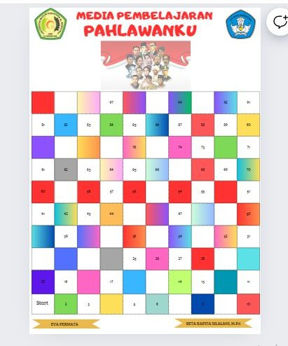
2 | Menambahkan beberapa materi di beberapa kotak serta menambahkan tanda pada kotak  pertanyaan dan pernyataan | 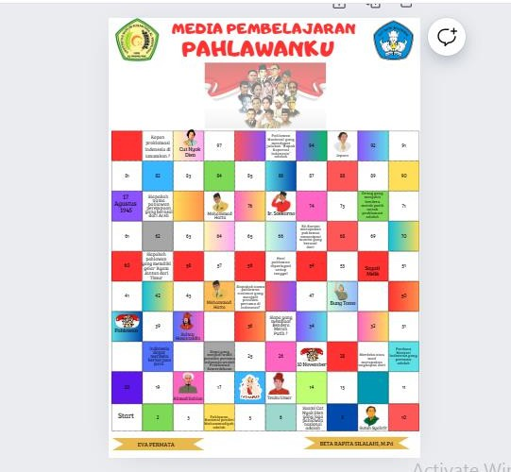

3 | Memberikan gambar- gambar tokoh-tokoh pahlawan indonesia dan penambahan gambar ular dan tangga pada beberapa kotak. Gambar tokoh- tokoh pahlawan dan gambar ular tangga diadaptasi dari element yang ada pada apilkasi canva. | 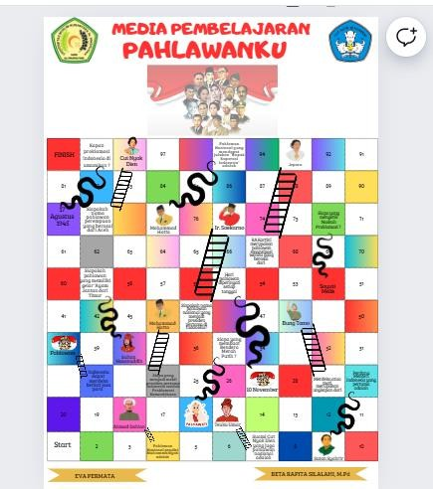

      - Development (Pengembangan Produk)

Media yang telah dihasilkan pada tahap perancangan di validasi oleh para ahli media, ahli materi dan respon guru yang berkompeten untuk menilai media spanduk Ular Tangga materi pahlawanku untuk siswa kelas IV SD, untuk memberikan saran dan masukkan berkaitan dengan isi media yang nantinya akan digunakan sebagai patokan revisi perbaikan dan penyempurnaan media.

Data Validasi Ahli Materi

Ahli materi berperan untuk memberikan penilaian terhadap media dari segi isi materi dan segi pembelajaran. Ahli materi yakni bapak Drs. Ulian Barus, M.Pd selaku dosen Universitas Muslim Nusantara Al-Washliyah Medan. Validasi dilakukan pada tanggal 8 Juli 2024. Hasil validasi materi yang terbagi ke dalam 4 aspek yaitu Kesesuaian Materi, Kemutakhiran Materi, Kesesuaian dengan Perkembangan Peserta Didik dan Tampilan dan Bahasa adalah sebagai berikut :

Kesesuaian Materi dengan KD

            - Materi yang disampaikan pada media spanduk Ular Tangga membantu siswa mengenali pahlawan indonesia mendapatkan skor “3” kategori cukup valid
            - Kelengkapan materi yang disampaikan pada media spanduk Ular
Tangga sudah sesuai mendapatkan skor “4” kategori valid

Kemutakhiran Materi

- Media spanduk Ular Tangga yang dikembangkan dapat menumbuhkan rasa ingin tahu peserta didik mendapatkan skor “0” tidak ada kategori
- Kemudahan peserta didik dalam memahami materi mendapatkan

skor “4” kategori valid

- Keruntutan materi sesuai dengan alur pikir peserta didik
mendapatkan skor “4” kategori valid

Kesesuaian dengan Perkembangan Peserta Didik
- Kesesuaian materi dengan tingkat perkembangan peserta didik
mendapatkan skor “4” kategori valid

- Adanya Interaksi langsung media dengan peserta didik

mendapatkan skor “4” kategori valid

- Materi pada media spanduk Ular Tangga menarik peserta didik

untuk semangat belajar mendapatkan skor “4” kategori valid

Tampilan dan Bahasa.
- Tampilan gambar pada media spanduk Ular Tangga sesuai dengan
materi pahlawanku mendapatkan skor “4” kategori valid

- Kesesuaian kalimat yang terdapat pada media jelas serta mudah

dipahami mendapatkan skor “4” kategori valid
Nilai Validasi = ³⁵ 𝑥 100%
50
Hasil validasi materi menunjukkan bahwa rata-rata penilaian secara keseluruhan terhadap ahli materi terhadap media didapatkan persentase sebesar 70%. Tetapi pada validasi ahli materi terdapat revisi/perbaikan, berikut ini revisi/perbaikan :
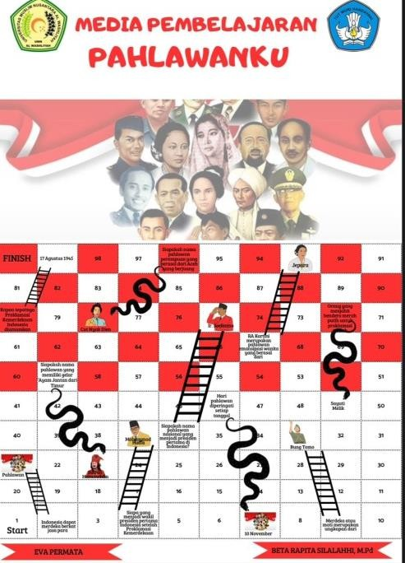

- Tambahkan pertanyaan dan pernyataan
- Perbaiki warna merah putih pada kotak menjadi warna-warni

- Tambahkan gambar tokoh pahlawan yang jelas

Validasi kedua dilakukan pada tanggal 6 Agustus 2024. Hasil validasi materi yang terbagi ke dalam 4 aspek yaitu Kesesuaian Materi, Kemutakhiran Materi, Kesesuaian dengan Perkembangan Peserta Didik dan Tampilan dan Bahasa adalah sebagai berikut :

  - Materi yang disampaikan pada media spanduk Ular Tangga membantu siswa mengenali pahlawan indonesia mendapatkan skor “5” kategori sangat valid
  - Kelengkapan materi yang disampaikan pada media spanduk Ular
Tangga sudah sesuai mendapatkan skor “4” kategori valid

Kemutakhiran Materi

  - Media spanduk Ular Tangga yang dikembangkan dapat menumbuhkan rasa ingin tahu peserta didik mendapatkan skor “5” kategori sangat valid
  - Kemudahan peserta didik dalam memahami materi mendapatkan

skor “4” kategori valid

  - Keruntutan materi sesuai dengan alur pikir peserta didik

mendapatkan skor “4” kategori valid

Kesesuaian dengan Perkembangan Peserta Didik
  - Kesesuaian materi dengan tingkat perkembangan peserta didik
mendapatkan skor “4” kategori valid
  - Adanya Interaksi langsung media dengan peserta didik

mendapatkan skor “4” kategori valid

  - Materi pada media spanduk Ular Tangga menarik peserta didik untuk semangat belajar mendapatkan mendapatkan skor “5” kategori sangat valid

Tampilan dan Bahasa.
  - Tampilan gambar pada media spanduk Ular Tangga sesuai dengan
materi pahlawanku mendapatkan skor “5” kategori sangat valid

  - Kesesuaian kalimat yang terdapat pada media jelas serta mudah

dipahami mendapatkan skor “4” kategori valid
Nilai Validasi = ⁴⁴ 𝑥 100%
50
Hasil validasi materi kedua sudah dilakukan revisi/perbaikan sehingga penilaian secara keseluruhan terhadap ahli materi terhadap media didapatkan persentase sebesar 88%. Persentase ini termasuk kriteria sangat valid (sangat layak) untuk digunakan sebagai media dalam aktivitas pembelajaran siswa kelas IV SD materi pahlawanku.
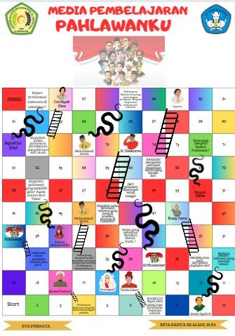

Data Validasi Ahli Media

Ahli media berperan untuk memberikan penilaian terhadap media dari segi teknis dan penggunaan media dalam pembelajaran. Ahli media yakni Bapak Prof. Ahmad Laut Hasibuan, selaku dosen Universitas Muslim Nusantara Al-Washliyah Medan. Validasi dilakukan pada 9 Juli 2024. Hasil validasi media yang terbagi ke dalam 3 aspek yaitu Desain Sampul Media, Kualitas Gambar Media, Kejelasan Teks (huruf) yang di Tampilkan, Tampilan Media, dan Kemudahan Penggunaan Media adalah sebagai berikut :

Desain Sampul Media

  - Kemenarikan desain tampilan sampul media permainan ular tangga

mendapatkan skor “4” kategori valid

  - Kejelasan identitas sampul media skor “4” kategori valid

  - Keserasian warna pada tampilan sampul media skor “4” kategori valid

Kualitas Gambar Media

- Ukuran gambar yang digunakan pada papan permainan ular tangga sudah

proporsional skor “4” kategori valid

Kejelasan Teks (huruf) yang di Tampilkan

- Teks yang digunakan pada media permainan ular tangga dapat dibaca

dengan baik skor “4” kategori valid

- Kesesuaian pemilihan jenis huruf skor “4” kategori valid

Tampilan Media

- Kombinasi warna pada media permainan ular tangga disusun secara baik

dan menarik skor “4” kategori valid

- Desain tampilan media permainan ular tangga memiliki daya tarik yang

tinggi untuk siswa skor “4” kategori valid

Kemudahan Penggunaan Media

- Penggunaan media permainan ular tangga sangat mudah digunakan skor

“4” kategori valid

- Dengan petunjuk bermain memudahkan pengguna untuk menggunakan

media permainan ular tangga skor “4” kategori valid

a keseluruhan didapatkan persentase sebesar 80%. Persentase ini termasuk kriteria valid (layak) untuk digunakan sebagai media dalam aktivitas pembelajaran siswa kelas IV SD materi pahlawanku.
Hasil validasi media menunjukkan bahwa rata-rata penilaian secar
Nilai Validasi = ⁴⁰ 𝑥 100%
50

Data Validasi Respon Guru

Respon guru berperan untuk memberikan penilaian terhadap media dari segi materi dan pembelajaran. Ahli media yakni Ibu Nurul Abdillah Lubis, S.Si. selaku guru kelas IV UPT SDN UPT SDN 108306 Tanjung Garbus. Validasi dilakukan pada 8 Agustus 2024. Hasil validasi respon guru yang terbagi ke dalam 4 aspek yaitu Kesesuaian Materi, Kemutakhiran Materi, Kesesuaian dengan Perkembangan Peserta Didik dan Tampilan dan Bahasa adalah sebagai berikut :

Kesesuaian Materi dengan KD

  - Materi yang disampaikan pada media spanduk Ular Tangga membantu

siswa mengenali pahlawan indonesia mendapatkan skor “5” kategori

sangat valid

  - Kelengkapan materi yang disampaikan pada media spanduk Ular Tangga

sudah sesuai mendapatkan skor “5” kategori sangat valid

Kemutakhiran Materi

- Media spanduk Ular Tangga yang dikembangkan dapat menumbuhkan rasa

ingin tahu peserta didik mendapatkan skor “5” kategori sangat valid

- Kemudahan peserta didik dalam memahami materi mendapatkan skor “5”

kategori sangat valid

- Keruntutan materi sesuai dengan alur pikir peserta didik mendapatkan skor

“4” kategori valid

Kesesuaian dengan Perkembangan Peserta Didik

- Kesesuaian materi dengan tingkat perkembangan peserta didik mendapatkan

skor “5” kategori sangat valid
- Adanya Interaksi langsung media dengan peserta didik mendapatkan skor
“5” kategori sangat valid
- Materi pada media spanduk Ular Tangga menarik peserta didik untuk

semangat belajar mendapatkan skor “5” kategori sangat valid

Tampilan dan Bahasa.

- Tampilan gambar pada media spanduk Ular Tangga sesuai dengan materi

pahlawanku mendapatkan skor “5” kategori sangat valid

- Kesesuaian kalimat yang terdapat pada media jelas serta mudah dipahami
mendapatkan skor “5” kategori sangat valid

Nilai Validasi = ⁴⁹ 𝑥 100%
50

Hasil validasi respon guru menunjukkan bahwa rata-rata penilaian secara keseluruhan didapatkan persentase sebesar 98%. Persentase ini termasuk kriteria sangat valid (sangat layak) untuk digunakan sebagai media dalam aktivitas pembelajaran siswa kelas IV SD materi pahlawanku.
      - Dissemination (Penyebaran)

Tahap penyebarluasan dilakukan untuk mempromosikan produk hasil pengembangan agar diterima pengguna oleh individu, kelompok, atau sistem. Pengemasan materi harus selektif agar menghasilkan bentuk yang tepat. Pada penelitian ini produk yang akan di sebarkan adalah file media spanduk Ular Tangga Pada materi pahlawanku dikelas IV SD. Media disebarluaskan dengan cara memberikan link kepada guru kelas IV SD. Hasil keseluruhan penilaian terhadap media pembelajaran media spanduk Ular Tangga materi pahlawanku yang dikembangkan oleh peneliti dapat dilihat dalam bentuk grafik berikut ini :

Penilaian Validasi Ahli
120
100
80
60
40
20
0
Ahli Materi Ahli Media
Respon Guru
Ahli Materi Ahli Media Respon Guru
Gambar 5. Diagram Persentase Hasil Penilaian Validasi Ahli

Keefektifan media pembelajaran powtoon

Berdasarkan hasil penilaian dari para ahli (validator), semua validator menyatakan bahwa media spanduk Ular Tangga yang dikembangkan sudah sangat

layak digunakan dengan sedikit revisi. Keefektifan media spanduk Ular Tangga dalam penelitian ini ditinjau dari keterlaksanaan pembelajaran yang terdiri 4 aspek yaitu Kesesuaian Materi, Kemutakhiran Materi, Kesesuaian dengan Perkembangan Peserta Didik dan Tampilan dan Bahasa. Hasil validasi respon guru menunjukkan bahwa rata-rata penilaian secara keseluruhan didapatkan persentase sebesar 98%. Persentase ini termasuk kriteria sangat valid (sangat layak) untuk digunakan sebagai media dalam aktivitas pembelajaran siswa kelas IV SD materi pahlawanku.

Tabel 1. Respon Siswa

No | Nama | Skor | Kategori
1 | Adzkia | 100 | Sangat baik
2 | Al Byan | 100 | Sangat baik
3 | Andika | - | -
4 | Azka | 96 | Sangat baik
5 | Billy | 93 | Sangat baik
6 | Dhea | - | -
7 | Habibi | 90 | Sangat baik
8 | Israi | 93 | Sangat baik
9 | Kirana | 100 | Sangat baik
10 | Raziq | 93 | Sangat baik
11 | Sultan | 100 | Sangat baik
12 | Zafira | - | -
13 | Zirban | 93 | Sangat baik
Nilai Validasi = ⁹⁵⁸ 𝑥 100%
1.000

Berdasarkan data respon siswa dari 13 siswa hanya 10 siswa yang hadir maka dapat diketahui bahwa tanggapan siswa terhadap media spanduk Ular

Tangga tidak terdapat revisi, dan mendapatkan persentase 96% artinya media yang dikembangkan sudah “sangat valid” dan dapat diterapkan sebagai media untuk proses belajar mengajar di sekolah.

Pembahasan

    - Mengembangkan Media Pembelajaran Spanduk Ular Tangga Pada Tema Pahlawanku di Kelas IV SD
Hasil penelitian dan pengembangan ini menghasilkan produk media yang menjelaskan materi pahlawanku yang dikemas dalam permainan ular tangga untuk siswa kelas IV SD. Media spanduk Ular Tangga yang dikembangkan telah mendapatkan kevalidan merupakan ukuran dari sesuatu yang dapat diukur.
Pengembangan media spanduk ular tangga dilakukan dengan tujuan menciptakan sebuah sarana pembelajaran yang kreatif, menarik, dan interaktif, sehingga memungkinkan siswa untuk belajar sambil bermain dalam suasana yang menyenangkan. Media ini mengadaptasi konsep permainan ular tangga tradisional, namun telah dimodifikasi agar sejalan dengan materi pembelajaran, khususnya tema Pahlawanku untuk kelas IV SD. Media tersebut dibuat dalam bentuk spanduk berukuran besar, yang memungkinkan penggunaannya secara berkelompok di lantai kelas. Hal ini menggabungkan aktivitas gerak dan pemahaman kognitif secara bersamaan. Berikut ini pengembangan media pembelajaran spanduk ular tangga :
- Pemilihan Format Media

Media dipilih dalam bentuk spanduk karena:

  - Dapat digunakan bersama oleh siswa secara aktif.

  - Mudah dilihat dan diakses semua siswa secara bersamaan.

  - Memfasilitasi pembelajaran tematik yang menyenangkan dan kolaboratif.
- Penyusunan Isi dan Materi
Konten dalam kotak ular tangga mencakup:
  - Soal-soal tentang nilai kepahlawanan.
  - Tugas singkat.

  - Gambar-gambar tokoh pahlawan nasional.

  - Materi dirancang agar relevan dengan Kompetensi Dasar dan mampu merangsang pemikiran serta rasa ingin tahu siswa.
- Desain Visual

Desain dibuat berwarna, menarik, dan mudah dipahami, dengan:

  - Ilustrasi yang sesuai untuk anak usia SD.

  - Nomor kotak yang jelas.
  - Penanda khusus pada kotak soal, tantangan, dan tangga/ular.
- Pembuatan Draf Produk Awal
Draf awal spanduk dibuat menggunakan aplikasi Canva. Desain ini akan melalui proses validasi oleh ahli sebelum diterapkan dalam pembelajaran nyata.

Kelayakan media pembelajaran spanduk ular tangga pada tema Pahlawanku di kelas IV SD
Piaget menyatakan perkembangan kognitif dibagi ke dalam empat tahap yaitu: (1) Fase sensomotor, (2) fase praoperasional, (3) fase operasional konkret, dan (4) fase operasional formal. Pada usia 7-11 tahun termasuk ke dalam tahap praoperasional konkret. Berdasarkan teori piaget siswa sekolah dasar ada pada

tahap praoperasional konkret memerlukan pembelajaran yang menyajikan berupa bentuk fisik agar mempermudah siswa dalam berpikir. Bentuk fisik inilah yang nantinya mampu dimanfaatkan oleh guru untuk menarik perhatian siswa sehingga menjadikan pembelajaran yang efektif. Berdasarkan pendapat diatas maka dalam mempermudah dan membantu menciptakan pembelajaran efektif diperlukannya suatu benda nyata konkret yaitu media pembelajaran. Salah satu media pembelajaran yang inovatif dan kreatif yang mampu meningkatkan semangat dan motivasi dalam diri siswa dalam pembelajaran yaitu media permainan ular tangga. Permainan ular tangga merupakan salah satu jenis permainan yang sering dimainkan oleh anak-anak, permainan ular tangga dapat dimainkan oleh dua orang atau lebih untuk melatih siswa dalm berkompetisi dan bertindak secara sportif. Hasil validasi materi menunjukkan bahwa rata-rata penilaian secara keseluruhan terhadap ahli materi terhadap media didapatkan persentase sebesar 88% termasuk kedalam kategori valid (layak). Hasil validasi media menunjukkan bahwa rata-rata penilaian secara keseluruhan terhadap ahli media terhadap media
didapatkan persentase sebesar 80% termasuk kedalam kategori valid (layak).

Keefektifan media pembelajaran spanduk ular tangga pada tema Pahlawanku di kelas IV SD
Keefektifan media spanduk ular tangga dilihat dari perubahan hasil belajar siswa sebelum dan sesudah penggunaan media. Berdasarkan data:
- Siswa lebih aktif dan termotivasi saat pembelajaran berlangsung.

- Tingkat pemahaman konsep kepahlawanan meningkat secara signifikan.

- Hasil tes formatif menunjukkan adanya peningkatan nilai siswa.

- Respon siswa terhadap media mencapai 96% (kategori sangat efektif).

- Media membuat suasana kelas lebih hidup dan menyenangkan.

Dapat disimpulkan bahwa media spanduk ular tangga sangat efektif dalam meningkatkan hasil belajar siswa, khususnya pada materi yang bersifat konsep seperti tema Pahlawanku karena menggabungkan unsur bermain dan pembelajaran dalam satu aktivitas.

Kepraktisan media pembelajaran spanduk ular tangga pada tema Pahlawanku di kelas IV SD
Kepraktisan media ditinjau dari kemudahan penggunaan oleh guru dan siswa. Hasil uji kepraktisan menunjukkan bahwa:
- Guru dapat dengan mudah memahami dan mengaplikasikan media tanpa pelatihan khusus.
- Petunjuk penggunaan pada media jelas dan sistematis.

- Media dapat digunakan berulang kali tanpa mengalami kerusakan cepat.
- Media merangsang kerja kelompok, komunikasi, dan kerjasama antar siswa.
- Respon guru menunjukkan tingkat kepraktisan 98% (kategori sangat praktis).
Dapat disimpulkan bahwa, media ini tergolong sangat praktis karena mudah digunakan dan tidak membutuhkan banyak biaya dalam perawatan maupun pelaksanaan.

BAB V KESIMPULAN DAN SARAN

Kesimpulan
Berdasarkan hasil penelitian dan pengembangan yang telah dilakukan oleh peneliti dapat ditarik kesimpulan bahwa penelitian dan pengembangan ini yaitu :
    - Penelitian ini menghasilkan sebuah produk berupa media spanduk Ular Tangga Materi Pahlawanku dikelas IV SD. Media spanduk Ular Tangga dinyatakan layak digunakan di kelas IV SD sebagai media pembelajaran. Hal tersebut dapat dilihat berdasarkan hasil validasi oleh ahli materi, ahli media, dan respon guru.
    - Hasil validasi materi menunjukkan bahwa rata-rata penilaian secara keseluruhan terhadap ahli materi terhadap media didapatkan persentase sebesar 88% termasuk kedalam kategori valid (layak). Hasil validasi media menunjukkan bahwa rata-rata penilaian secara keseluruhan terhadap ahli media terhadap media didapatkan persentase sebesar 80% termasuk kedalam kategori valid (layak). Hasil validasi respon guru menunjukkan bahwa rata-rata penilaian secara keseluruhan didapatkan persentase sebesar 98%. Persentase ini termasuk kriteria sangat valid (sangat layak). Respon siswa terhadap media spanduk Ular Tangga tidak terdapat revisi, dan mendapatkan persentase 96% artinya media yang dikembangkan sudah “sangat valid” dan dapat diterapkan sebagai media untuk proses belajar mengajar di sekolah.

Saran

Pada penelitian dan pengembangan media spanduk Ular Tangga mater pahlawanku dikelas IV SD yang diterapkan, peneliti memberikan suatu saran bagi guru dan peneli/ti selanjutnya adapun sarannya yaitu:
    - Produk media pembelajaran yang telah dikembangkan sebaiknya disebarluaskan secara lebih luas agar dapat dimanfaatkan oleh pendidik lain dalam mendukung proses pembelajaran di kelas.
    - Bagi guru, disarankan untuk memanfaatkan media pembelajaran berbasis aplikasi seperti media ular tangga ini dalam kegiatan belajar mengajar guna meningkatkan minat serta keterlibatan siswa dalam mengikuti pembelajaran.
    - Bagi peneliti selanjutnya, disarankan untuk memperkaya kajian literatur serta mencari lebih banyak referensi guna memperoleh pemahaman yang lebih mendalam dan menghasilkan penelitian yang lebih optimal.

DAFTAR PUSTAKA

Afandi, Rifki. (2015). “Pengembangan Media Pembelajaran Permainan Ular Tangga untuk Meningkatkan Motivasi Belajar Siswa dan Hasil Belajar IPS di Sekolah Dasar”. Jurnal Inovasi Pembelajaran, 77-89.
Arsyad, Azhar. (2014). Media Pembelajaran. Jakarta: Rajawali Pers.

Daryanto. (2012). Media Pembelajaran. Bandung: PT. Sarana Tutorial Nurani Sejahtera.
Hadisubroto, (2016). Pembelajaran Terpadu, Jakarta: Pusat Penerbitan Universitas Terbuka.
Husna. 2009. 100 Permainan Tradisional Indonesia. Jakarta: Rineka Cipta.

Karo-Karo, Si. R., & Rohani. (2018). Manfaat Media Dalam Pembelajaran. Jurnal Pendidikan Dan Matematika, 7(1), 91–96.
Kristanto. (2016). Media Pembelajaran. Surabaya: Penerbit Bintang

Lestari, C. I. (2021). Penerapan Media Permainan Ular Tagga Terhadap Peningkatan Hasil Belajar Mata Pelajaran IPS di Sekolah Dasar. Jurnal Pendidikan Guru Sekolah Dasar, 2(1), 79-87.
Nurmairina & Syafira. (2022). Pengembangan Media Pembelajaran Power Point Berbasis Ispring Suite 8 Pada Tema Peduli Terhadap Makhluk Hidup Kelas Iv Sdn 101886 Kiri Hilir Tanjung Morawa. Jurnal Pendidikan Dan Pembelajaran Terpadu (JPPT), 4 (2), 161-172
Prabowo. (2013). Pembelajaran Tematik Terpadu. Malang: Gaya Media. Rahmawati, D. C., Evayenny, E., & Dwiprabowo, R. (2020). Pengembangan
Media Permainan Ular Tangga pada Mata Pelajaran IPS Materi Peristiwa

Penjajahan Bangsa Indonesia. In Prosiding Seminar Nasional Pendidikan STKIP Kusuma Negara II (pp. 38-44).
Sudirman, Arif S. (2014). Media Pendidikan : Pengertian, Pengembangan, dan Pemanfaatannya, Jakarta: Rajawali Pers.
Sugiyono. 2015. Metode Penelitian & Pengembangan. Bandung: Alfabeta

LAMPIRAN

Lampiran 1 Validasi Ahli Materi
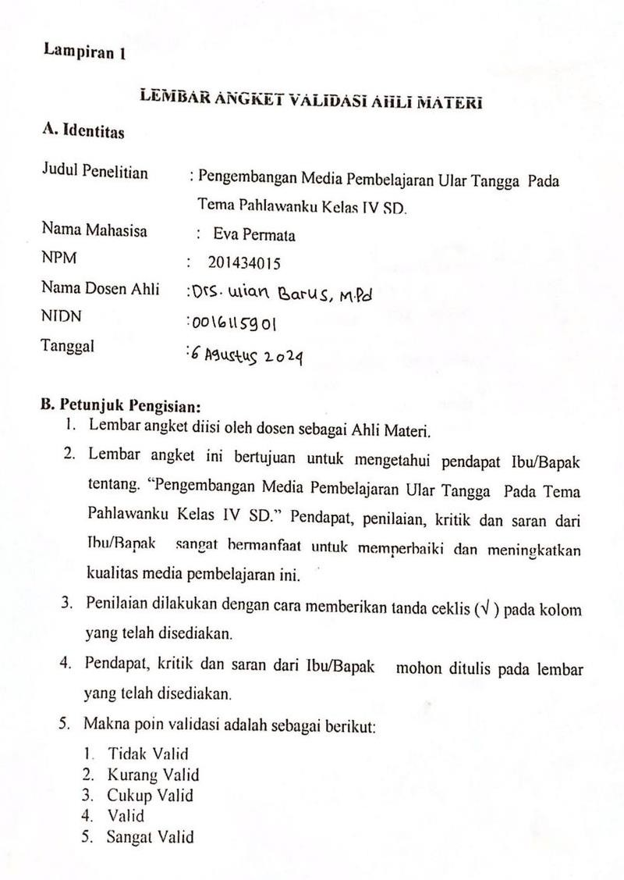

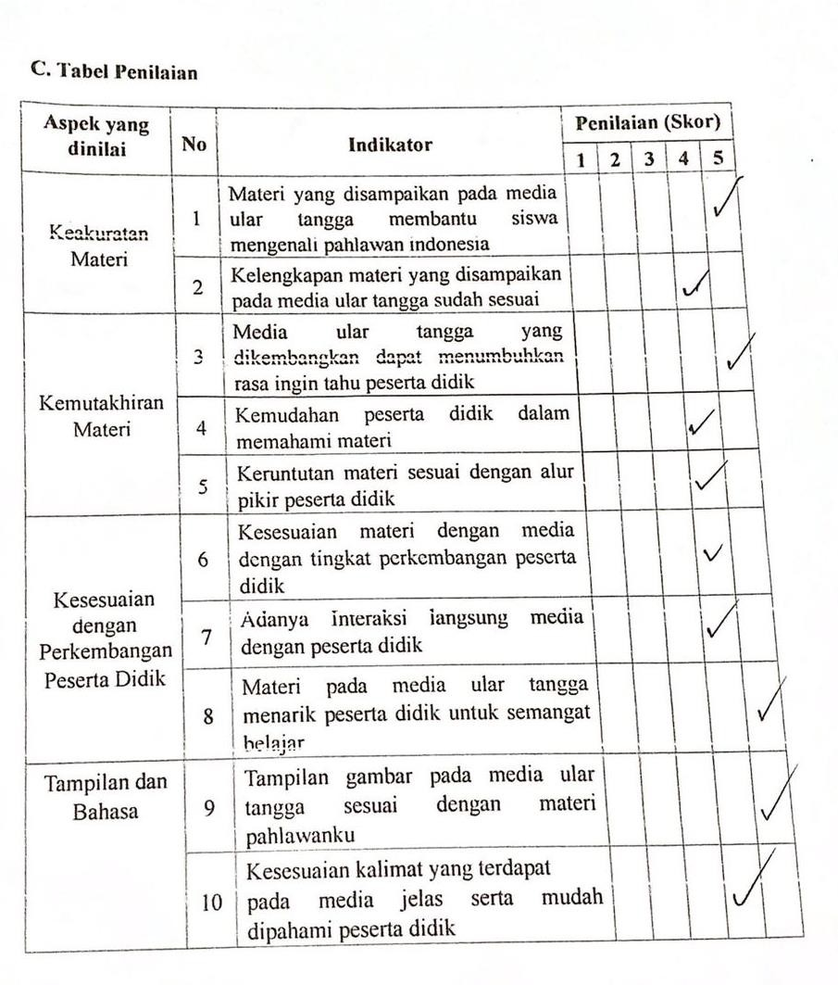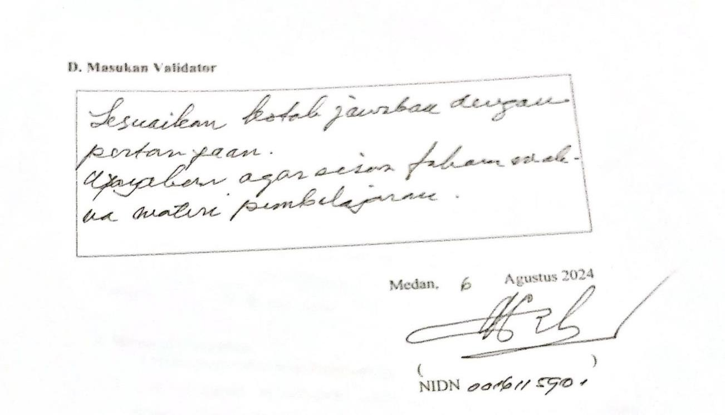

Lampiran 2 Validasi Ahli Media
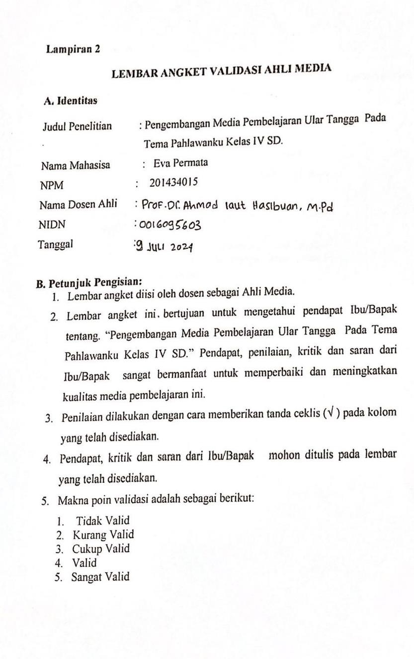

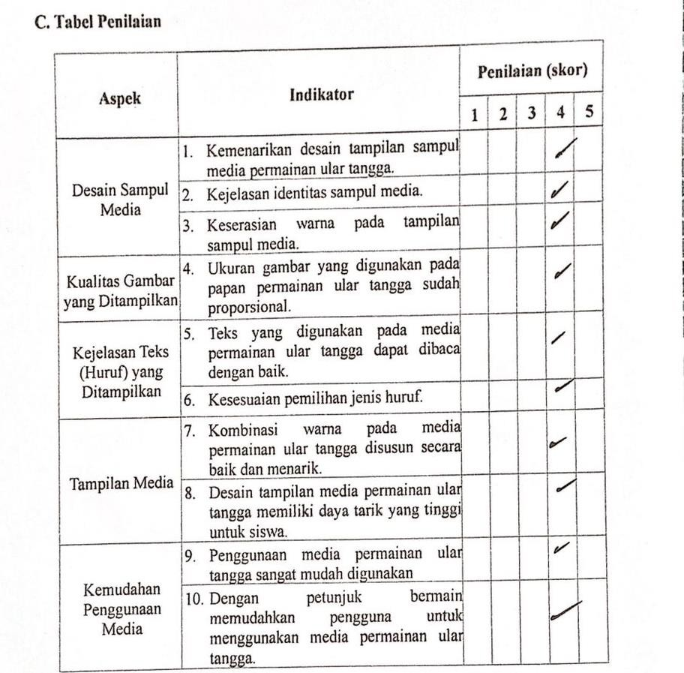
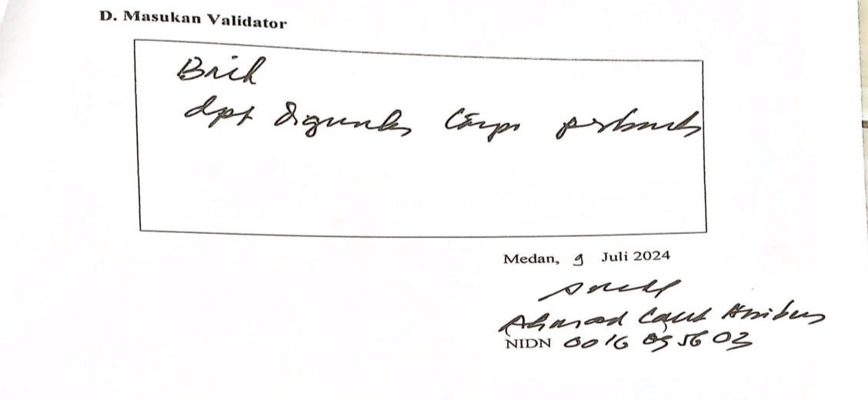

Lampiran 3 Validasi Respon Guru

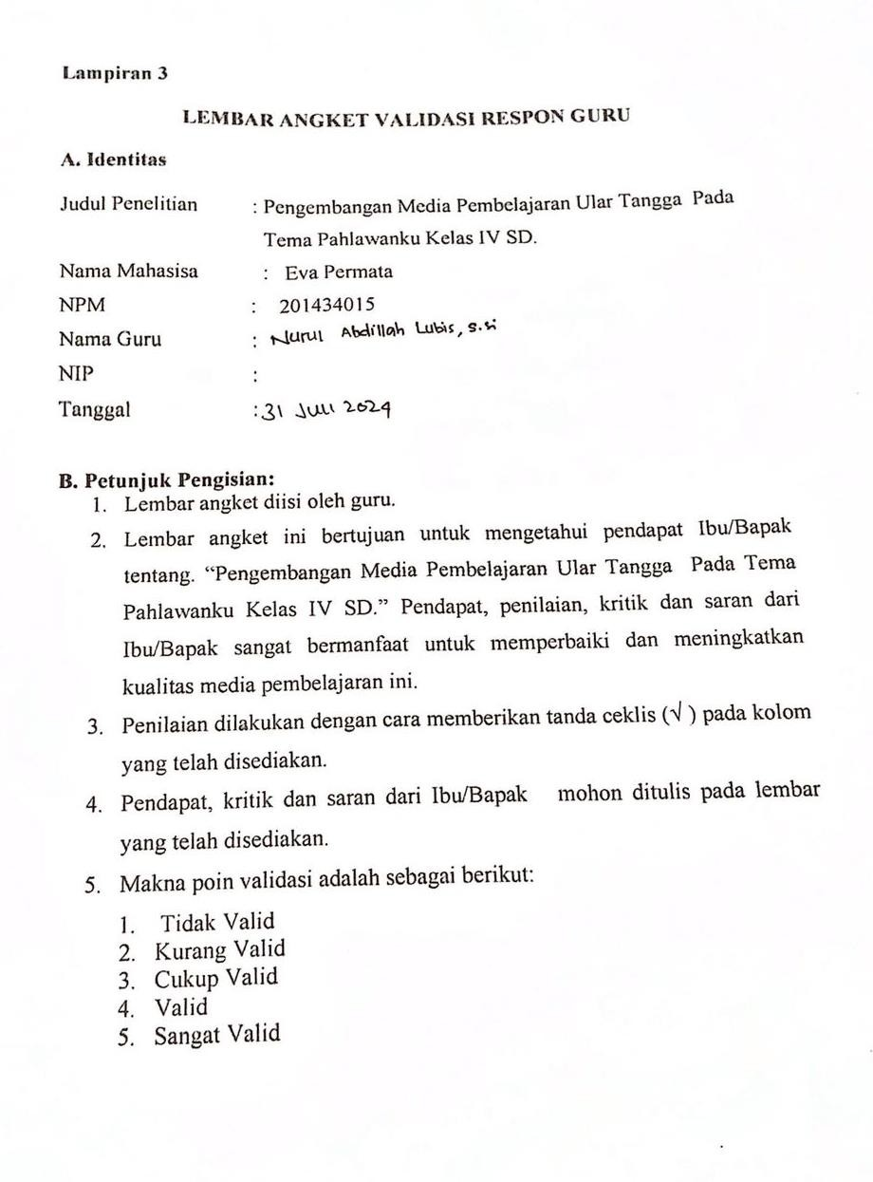

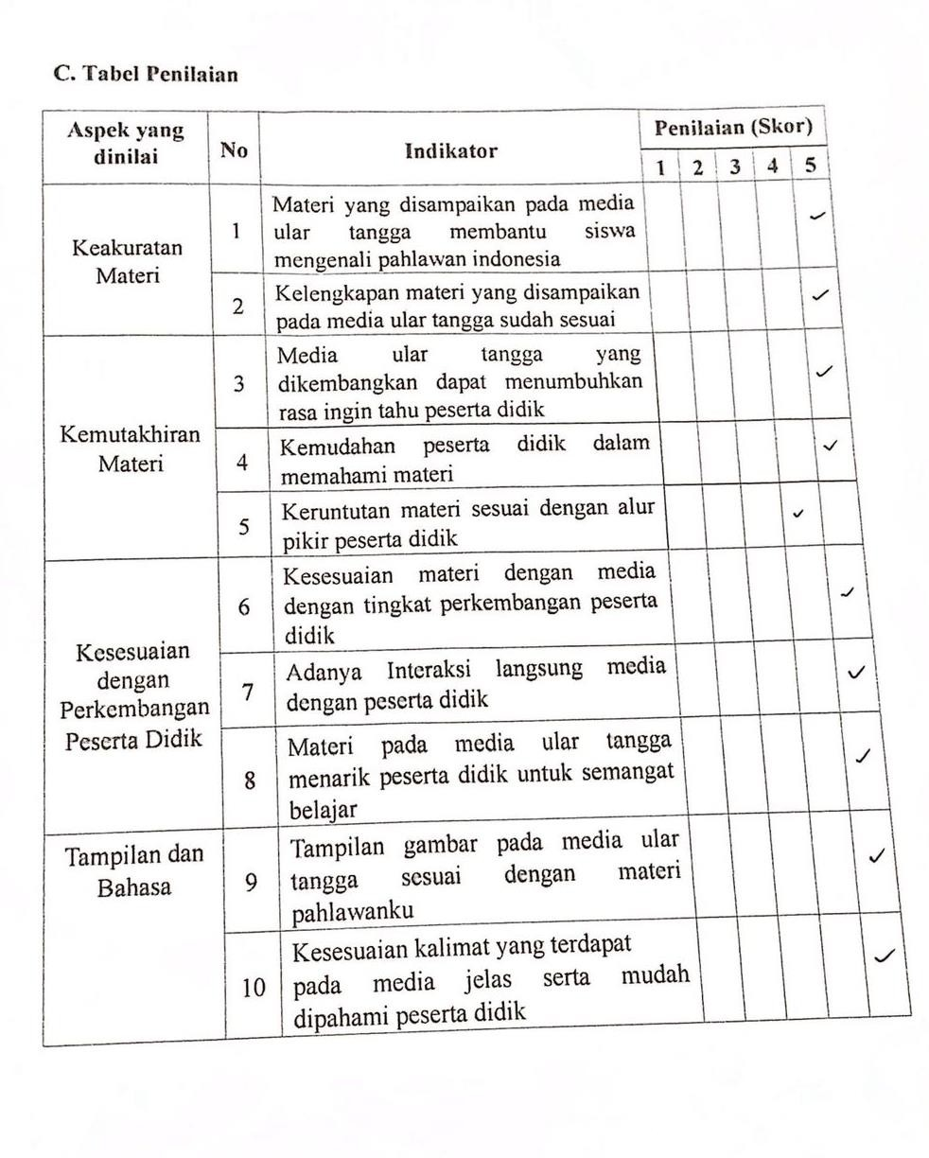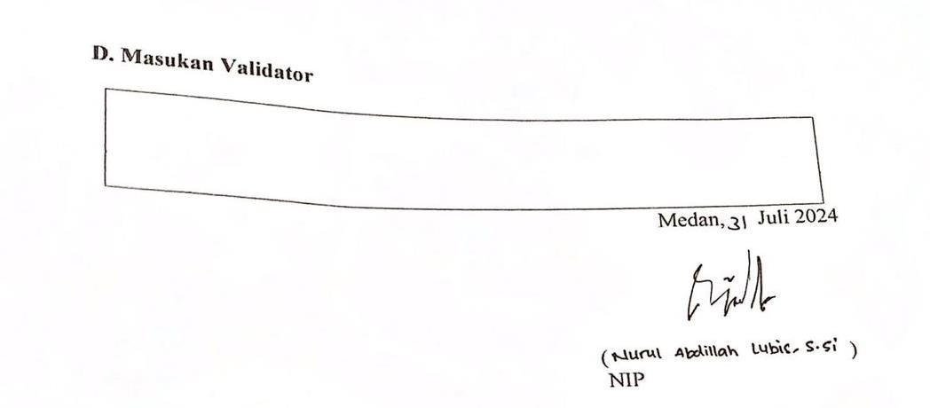

Lampiran 4 Respon Siswa

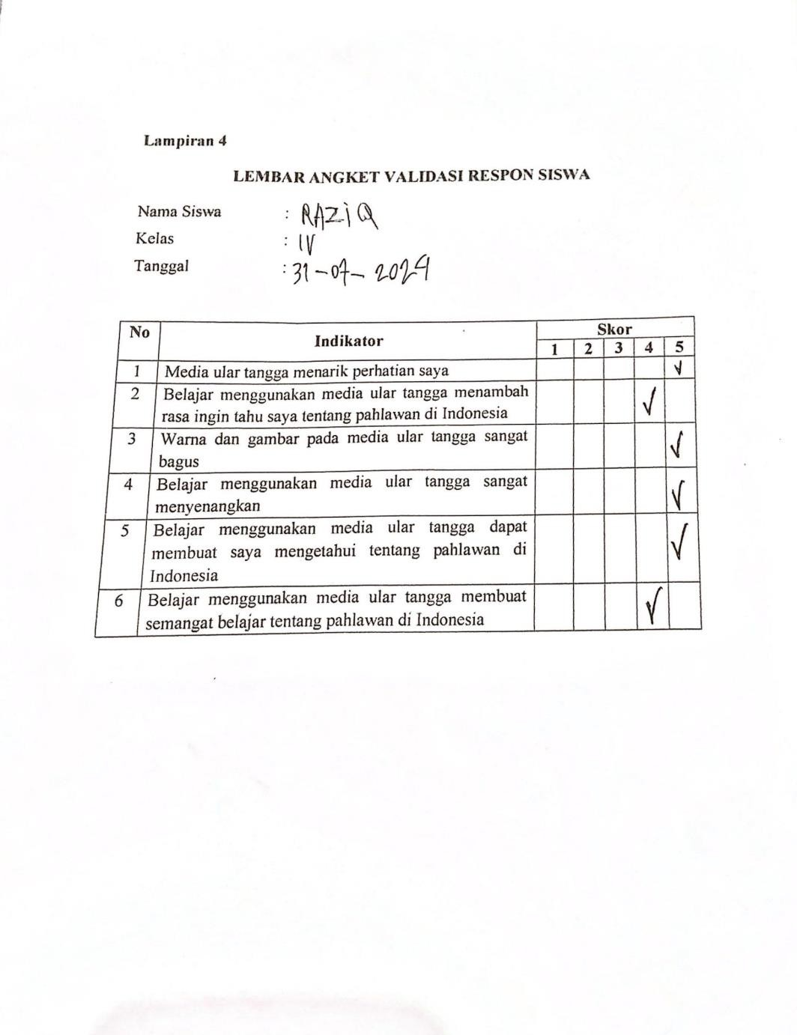

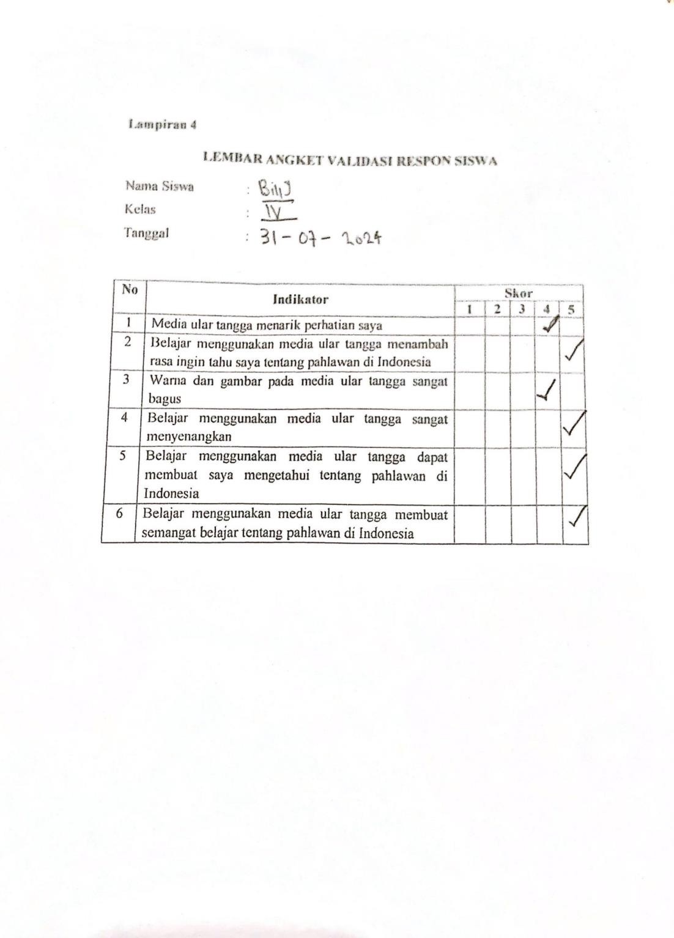

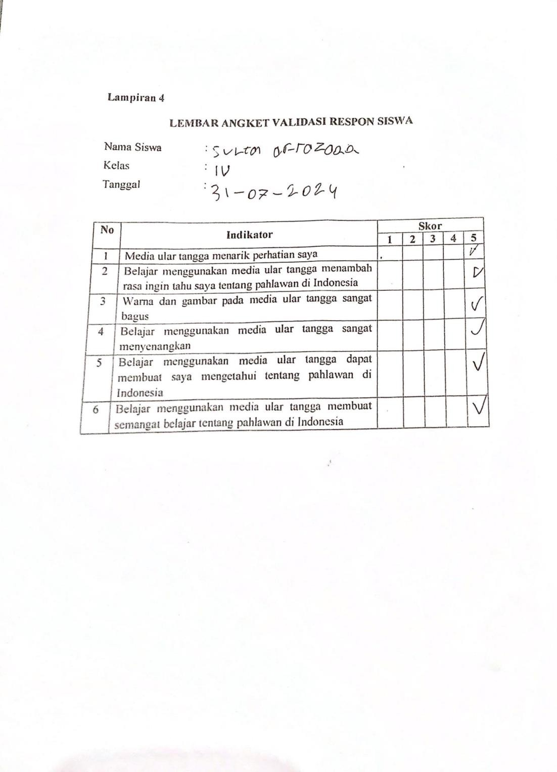

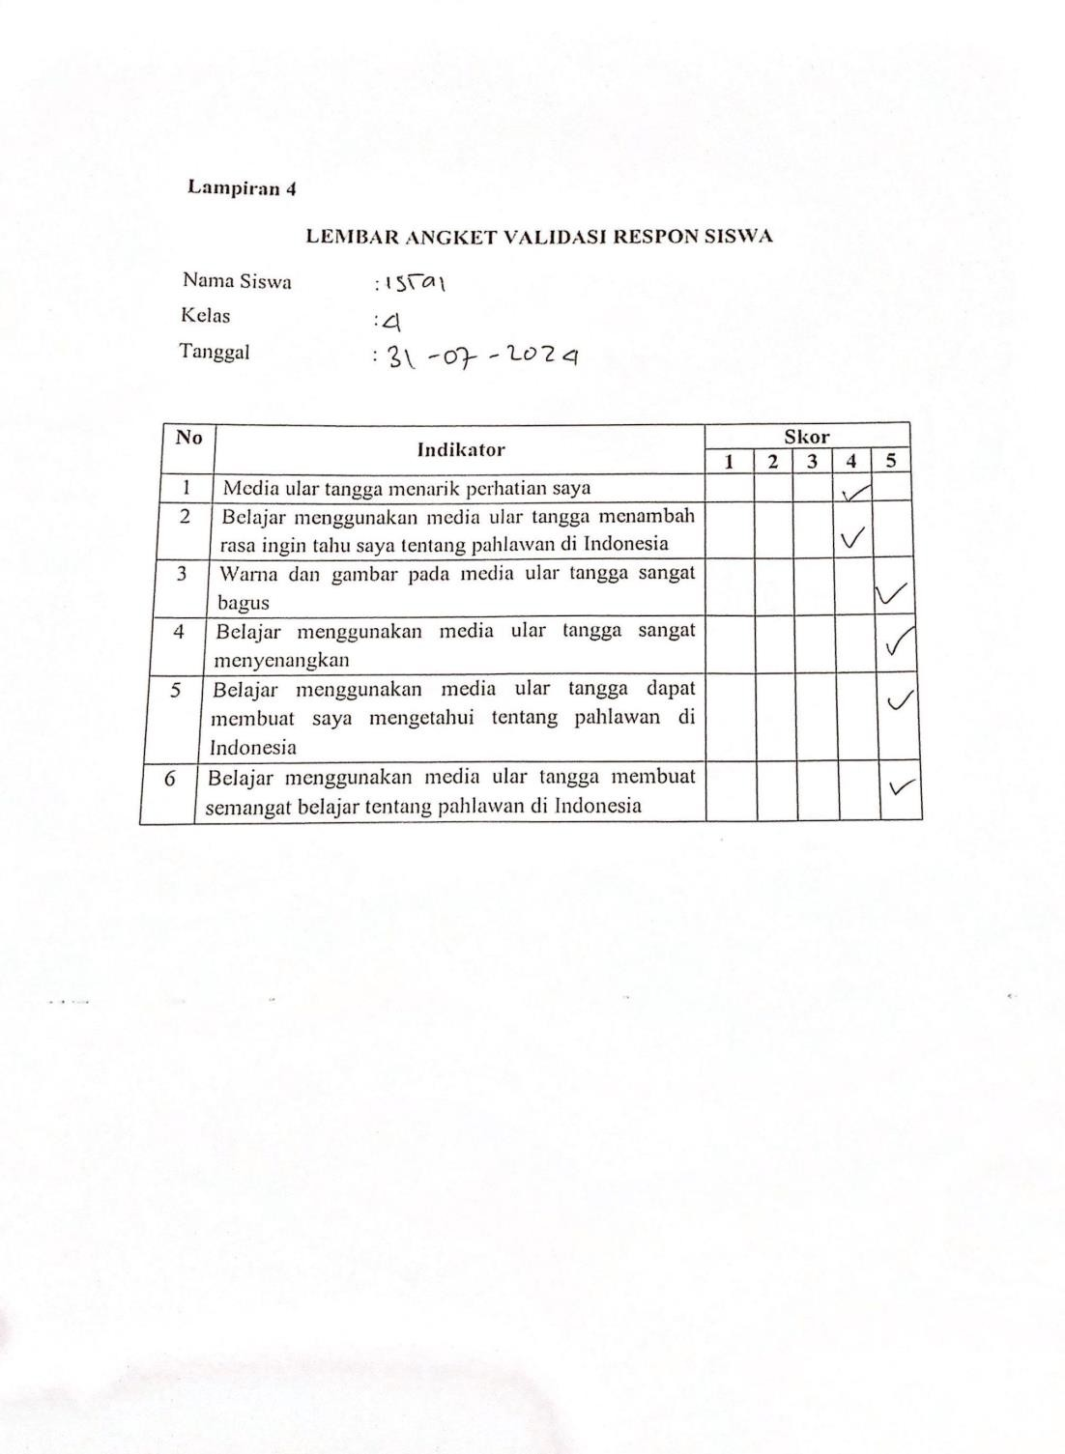

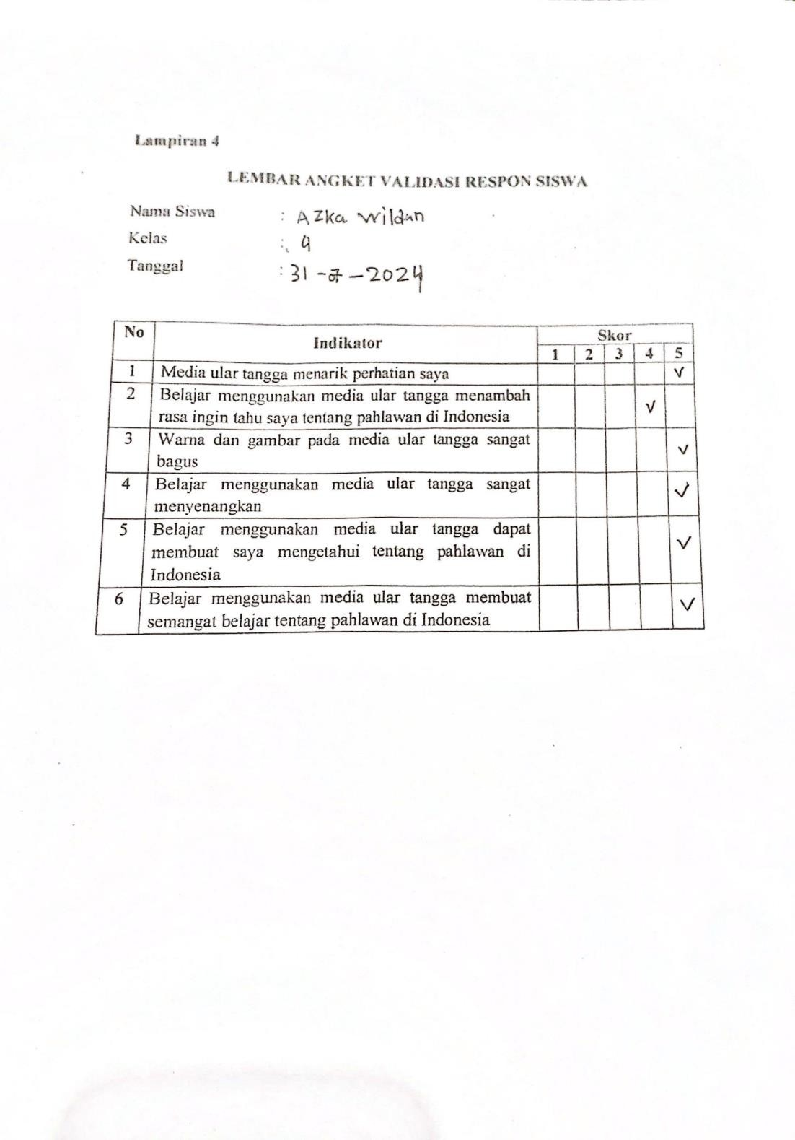

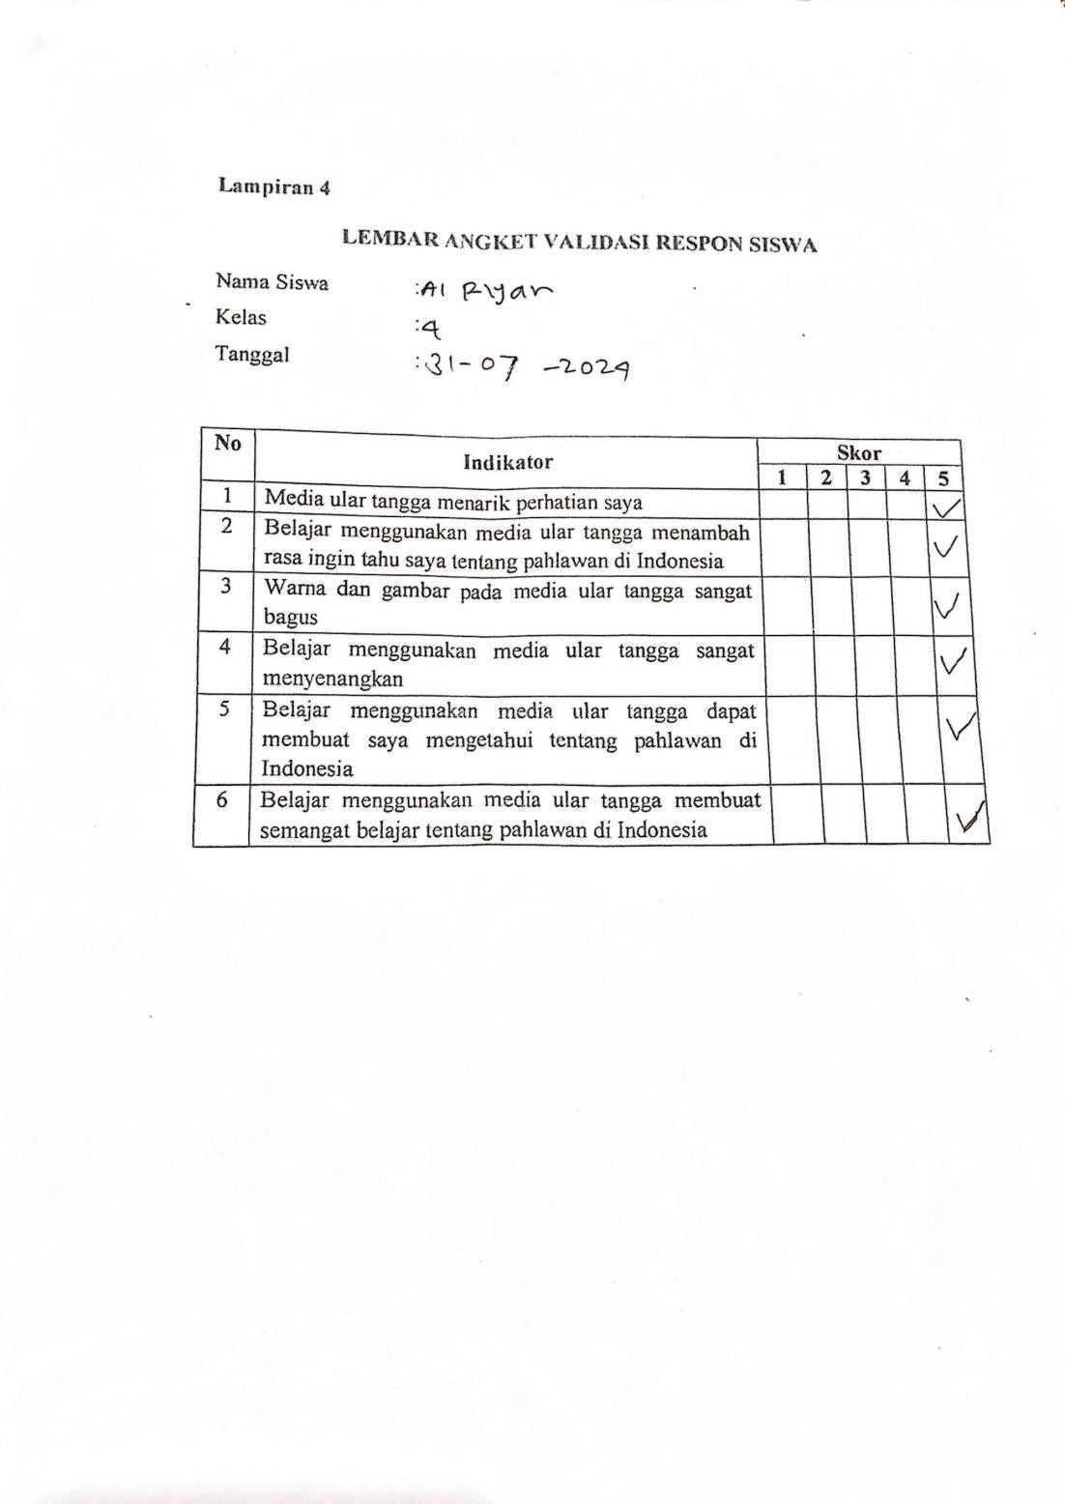

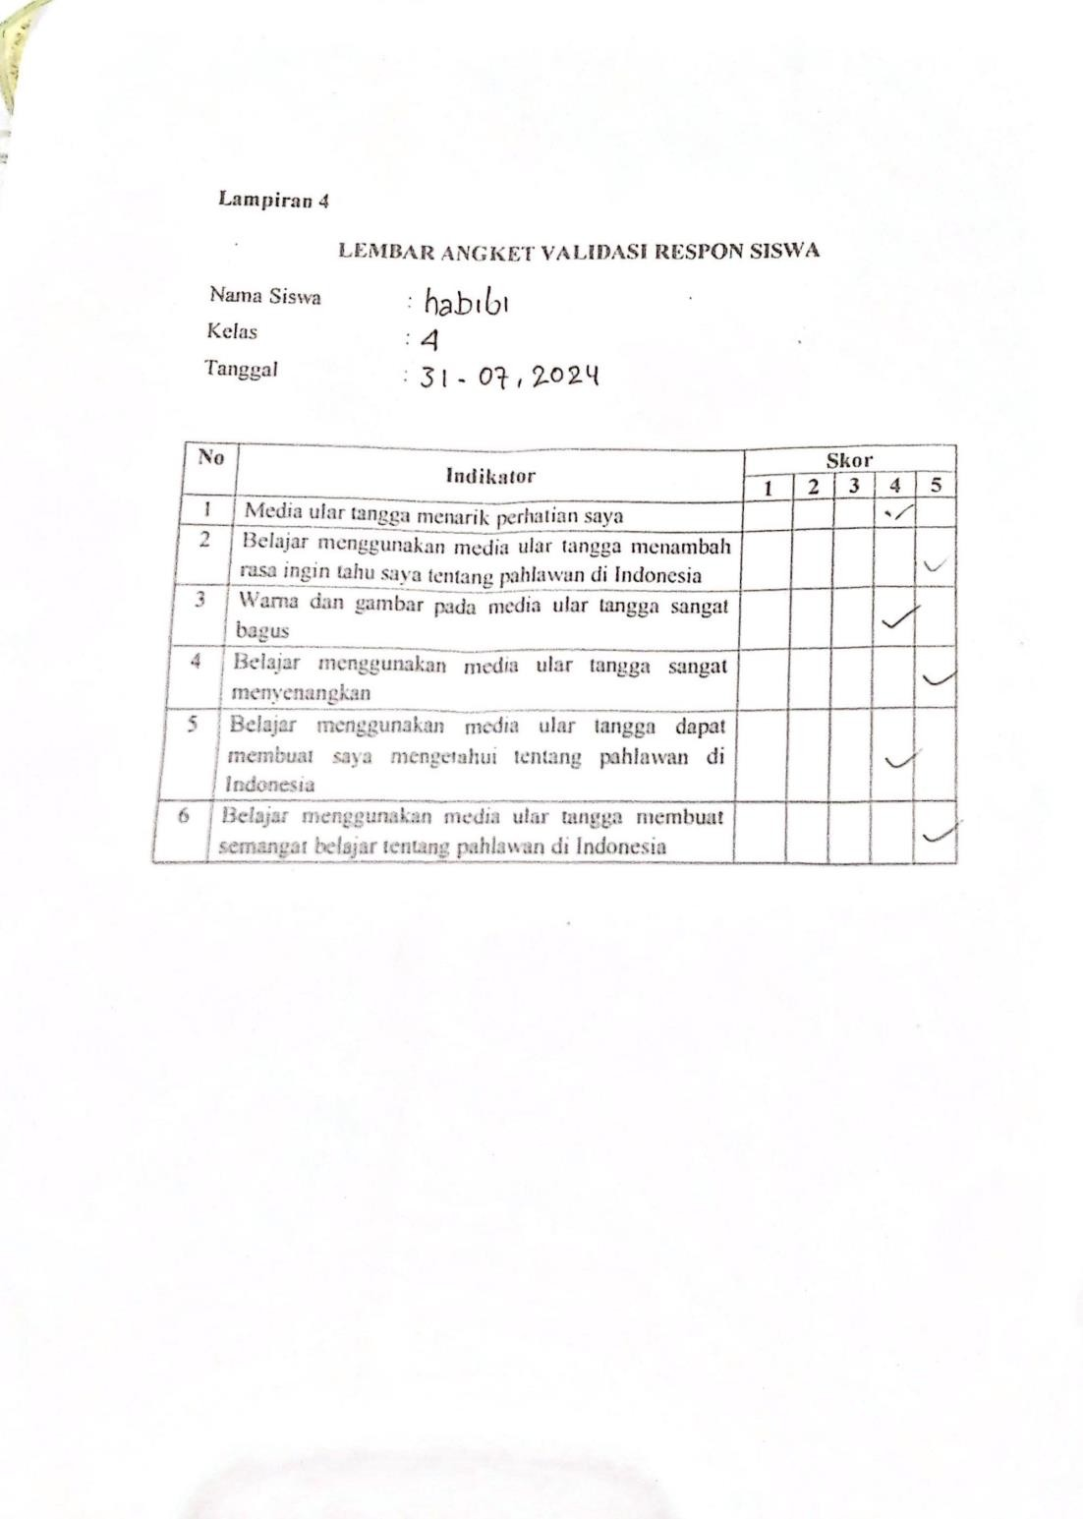

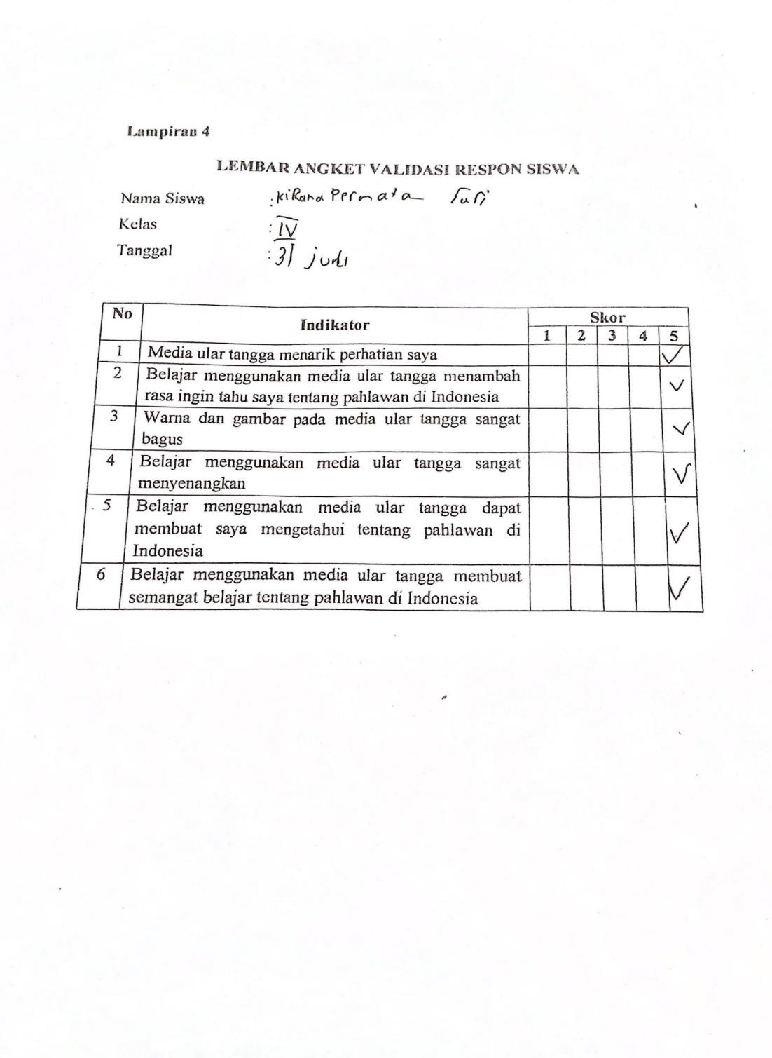

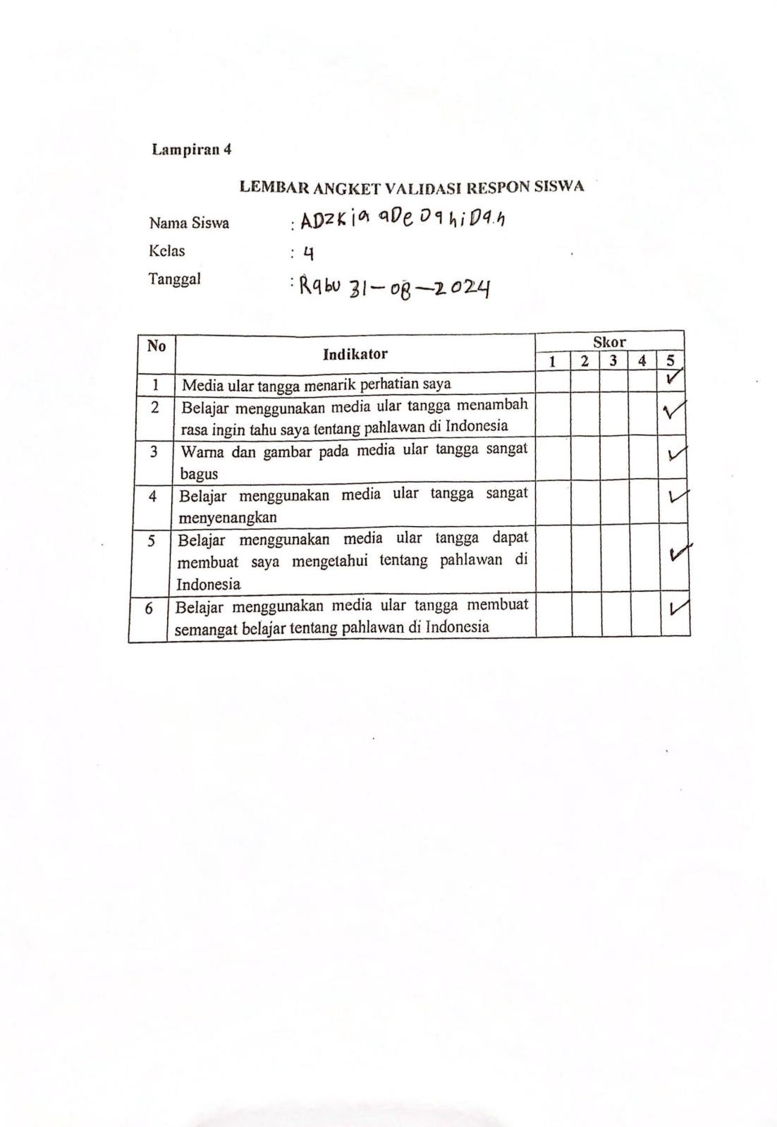

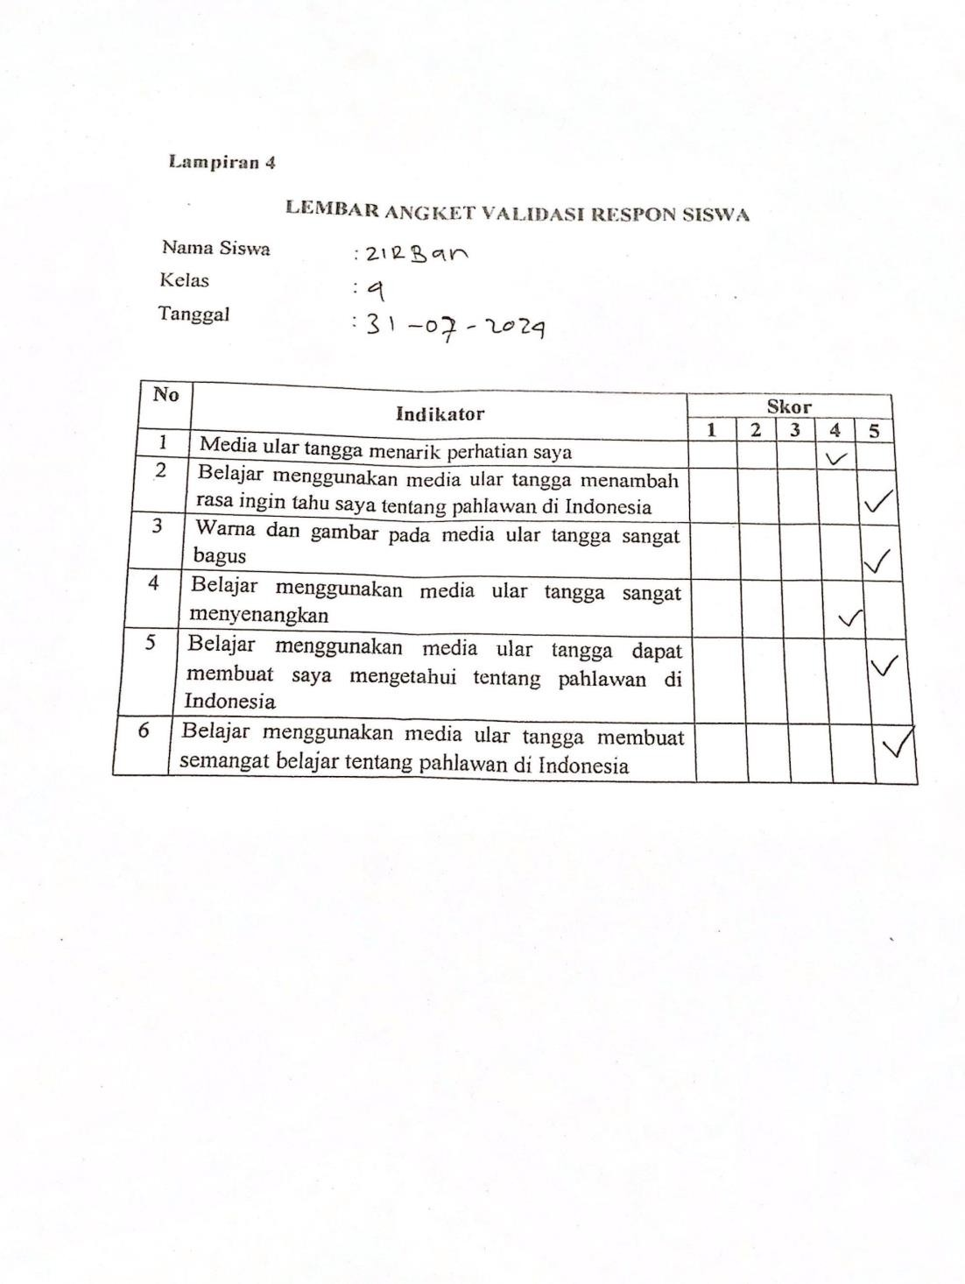

DOKUMENTASI

